**Dúvidas!**

**Consulta de Pessoas**

Para acessarmos a tela de consulta de pessoas, selecionamos o ícone **Contatos**, para encontramos a opção **Consulta de Pessoas**.

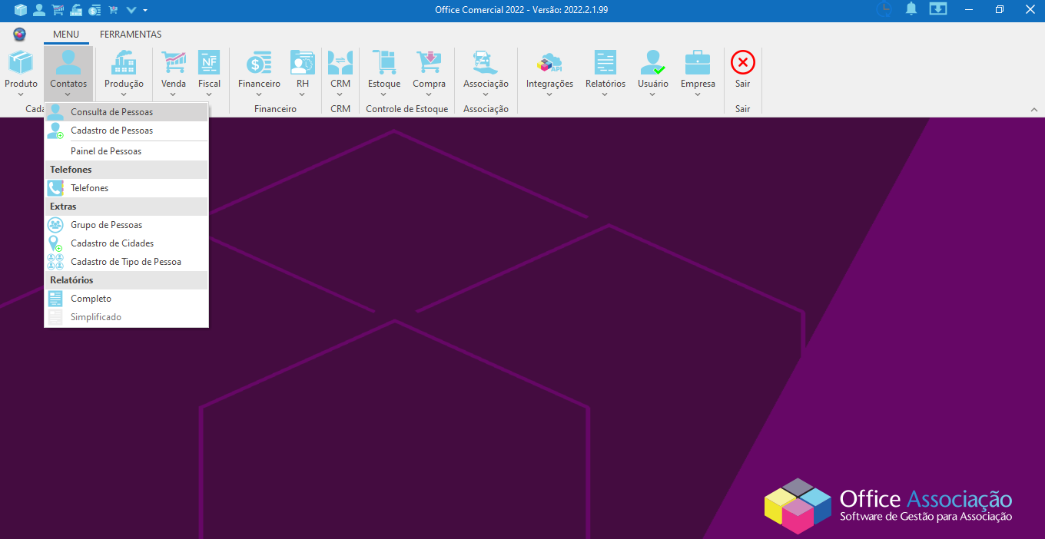

A seguir será aberta a tela de consulta de pessoas, com a **barra de pesquisa** e os respectivos **filtros de busca**.

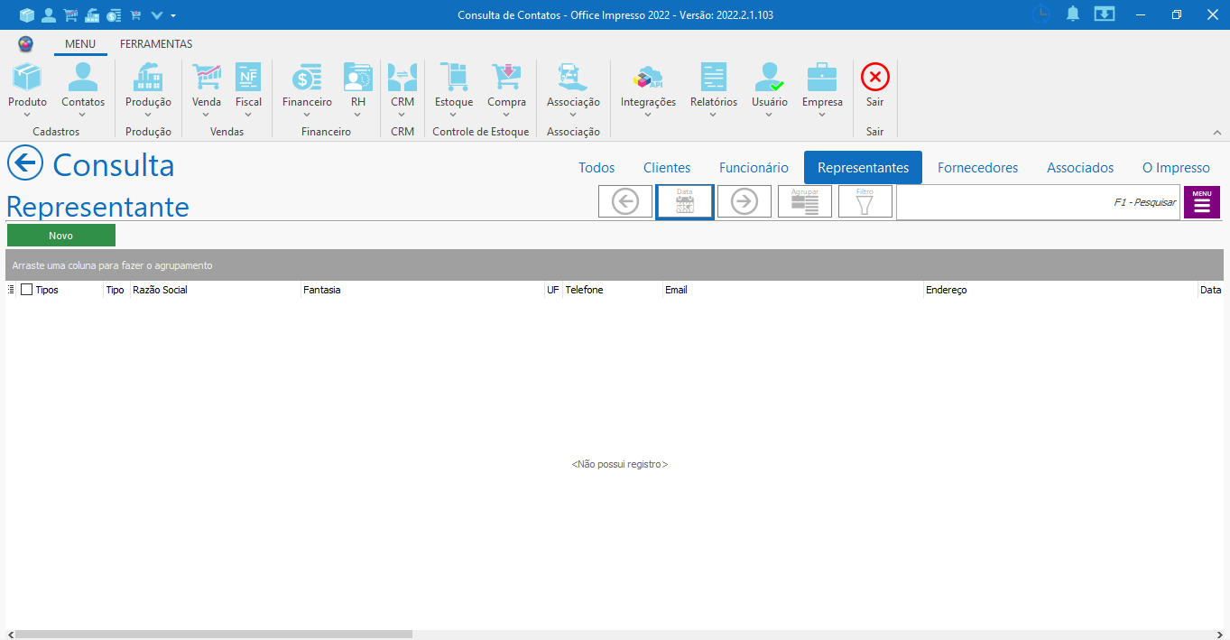

Com um duplo clique sobre o registro pretendido, a tela de cadastro é aberta, possibilitando realizarmos alterações.

Para efetuar a busca de um registro, selecionamos uma das opções apresentadas acima dos campos de busca (**Todos, Clientes, Funcionário, Representantes, Fornecedores e Associados.** ) e posteriormente, na barra de pesquisa à direita da tela, o nome do contato. Para facilitar ainda mais, podemos contar com os filtros de pesquisa. 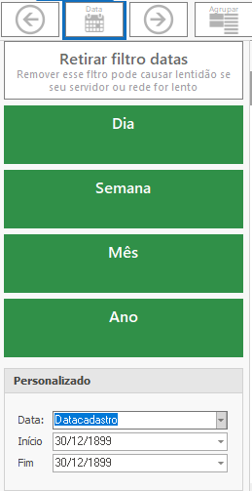

Na barra à direita da tela podemos inserir além do nome, o endereço, cidade, ou número de telefone e aplicar os filtros.

Com o clique sobre o filtro de **Data** serão apresentadas as opções a seguir:

**Retirar filtro datas:** Efetua a remoção do filtro aplicado, podendo ocasionar lentidão caso exista um número muito grande de registros no servidor e a conexão com a rede ser lenta.

**Dia:** Permite filtrar a busca pelo dia, utilizando as setas para avançar ou retornar.

**Semana:** Permite filtrar a busca pela semana, utilizando as setas para avançar ou retornar.

**Mês:** Permite filtrar a busca pelo mês, utilizando as setas para avançar ou retornar.

**Ano:** Permite filtrar a busca pelo mês, utilizando as setas para avançar ou retornar.

**Personalizado:** Permite inserir uma data específica para realização da busca, permitindo optar pela data de cadastro ou a data de nascimento.

**Início:** Clicando sobre a seta será aberto um calendário para definição da data inicial da consulta.

**Fim:** Clicando sobre a seta será aberto um calendário para a definição da data final da consulta.

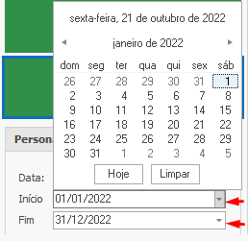

Aplicado o filtro, os resultados serão trazidos à tela ao clicarmos sobre o botão **F1- Pesquisar,** localizado no canto superior direito da tela.

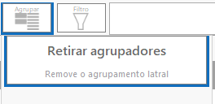

Com um clique sobre **Agrupar**, serão exibidas as opções a seguir.

**Retirar agrupadores:** Remove o filtro de agrupamento aplicado.

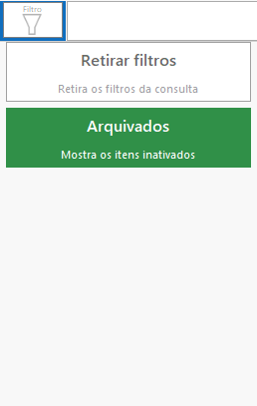

Com um clique sobre o ícone de filtro, visualizamos as seguintes opções:

**Retirar os filtros da consulta:** Remove todos os filtros aplicados, apresentando todos os registros, o que pode causar lentidão caso existam muitos dados a serem carregados e a conexão com o servidor ser lenta.

**Arquivados:** É através dessa opção que visualizamos os produtos que foram inativados ou excluídos do sistema. Lembrando que ao ser excluído do sistema, automaticamente o produto ganha o status de inativo.

**Funcionalidade dos botões da tela:**

**+Novo:** Executa a ação de abertura da janela de cadastro para inserir um novo produto no sistema.

**Grid de informações:** Onde são exibidas as colunas de informações sobre os registros. Lembrando que é possível habilitarmos e desabilitarmos determinados campos através do botão localizado no canto esquerdo do grid, como mostra a imagem abaixo:

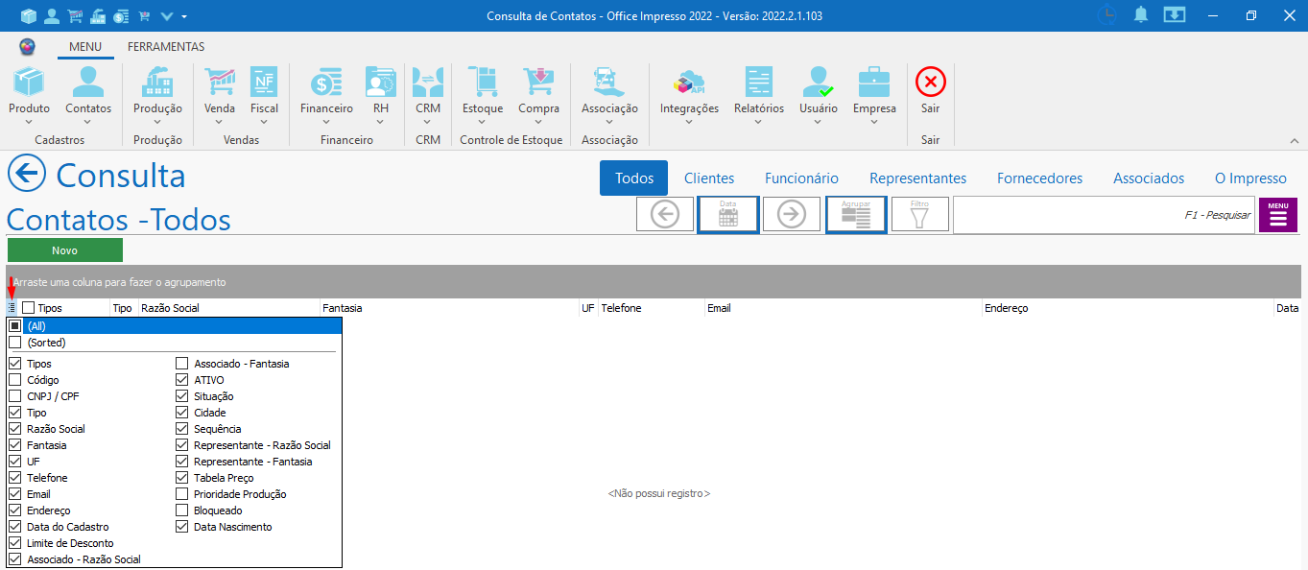

Outra maneira de refinar os registros, é através da chave, encontrada na lateral direita de cada campo. Clicando sobre ela, serão exibidos os dados existentes referentes ao campo, dessa forma sendo possível determinarmos quais queremos exibir.

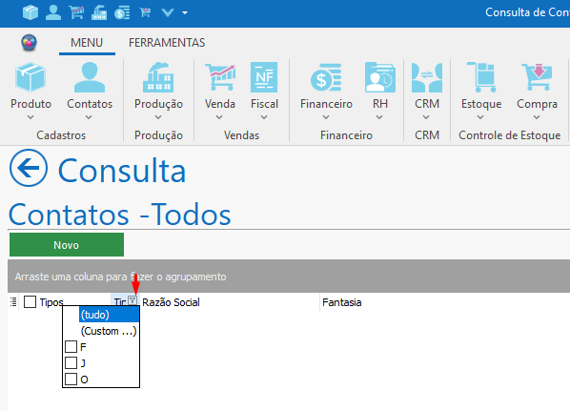

**Cadastro de Pessoas**

Para acessarmos realizarmos um novo cadastro de pessoa no sistema, primeiramente clicamos sobre o ícone **Contatos**, para encontrarmos a função **Cadastro de Pessoas**. A seguir, nos será apresentada a janela abaixo:

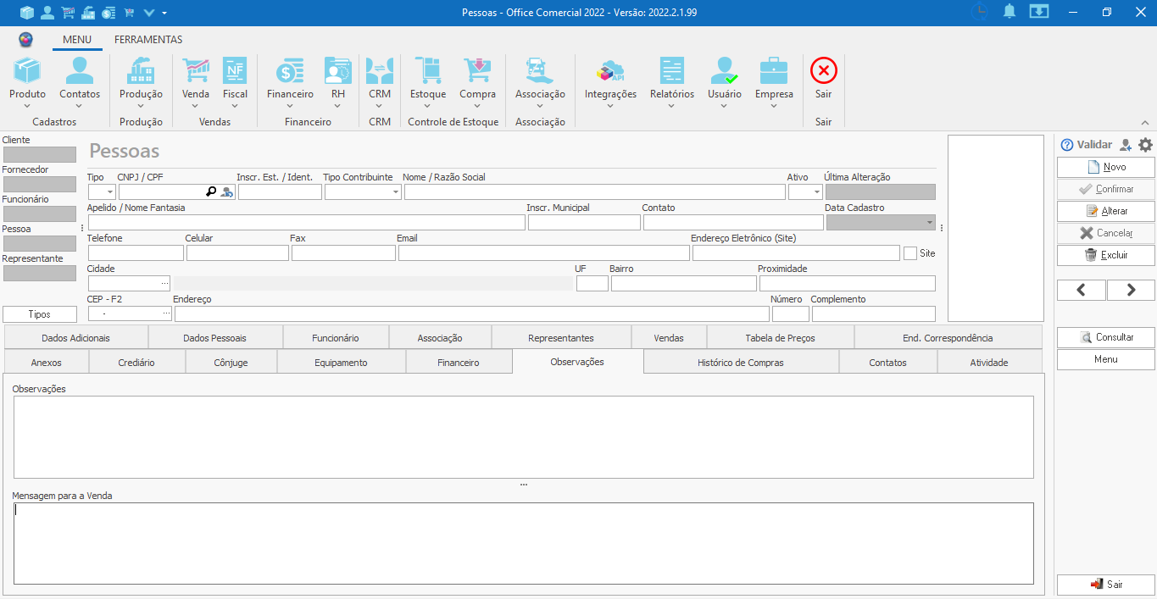

Posteriormente à abertura da tela, precisamos indicar qual é o tipo de pessoa que iremos cadastrar. E para isso, selecionamos o botão tipo, localizado no canto esquerdo da tela, conforme é exibido abaixo:

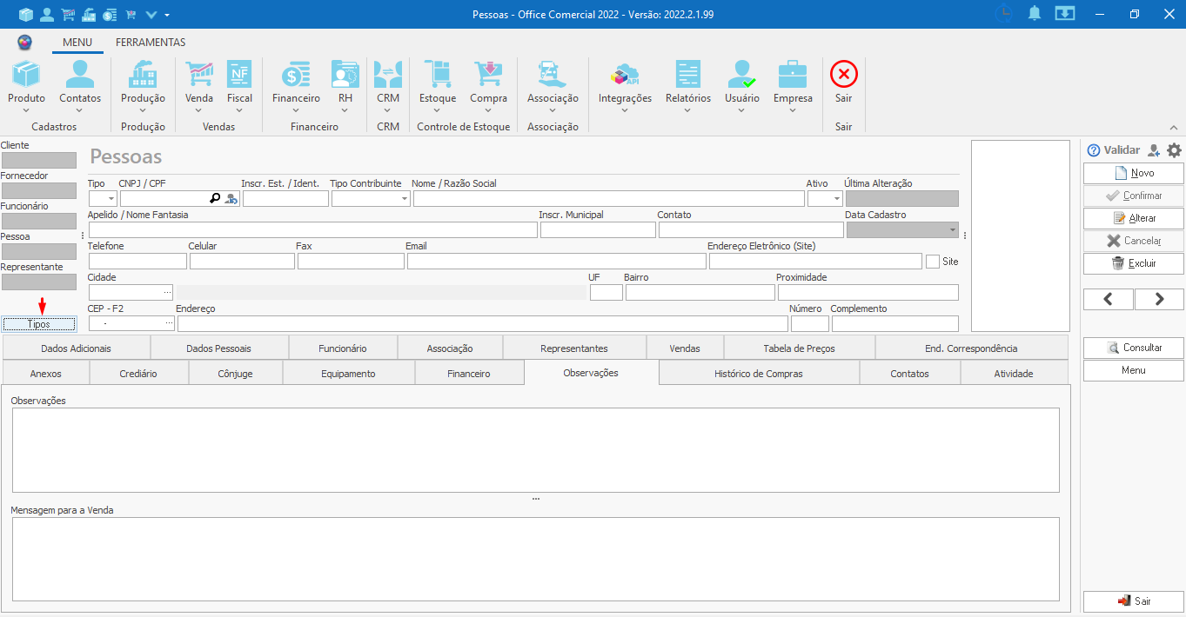

Após o clique, será exibida a janela a seguir, onde iremos marcar a caixa que corresponde ao tipo de pessoa que será cadastrada. Lembrando que é possível inserirmos novos tipos de pessoas sempre que necessário. Uma vez selecionada a opção, clicamos no botão **Fechar** para que os campos cadastrais correspondentes sejam carregados na tela.

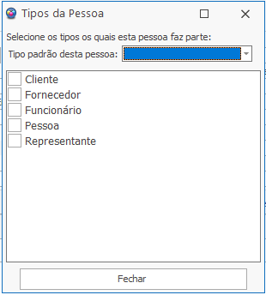

**Campos Cadastrais da tela:**

**Tipo:** Campo onde deve ser informado o tipo da pessoa, tendo como opções: F para pessoa Física, J para pessoa Jurídica e O para Outros.

**OBS:** Com a seleção do tipo pessoa jurídica será habilitado o campo para preenchimento do Tipo Contribuinte.

**CNPJ/CPF:** Campo para o preenchimento do CNPJ ou CPF do contato a ser cadastrado. Para facilitar o processo, é possível efetuarmos o cadastro através de uma consulta na Sefaz e no Sintegra. Segue abaixo os passos:

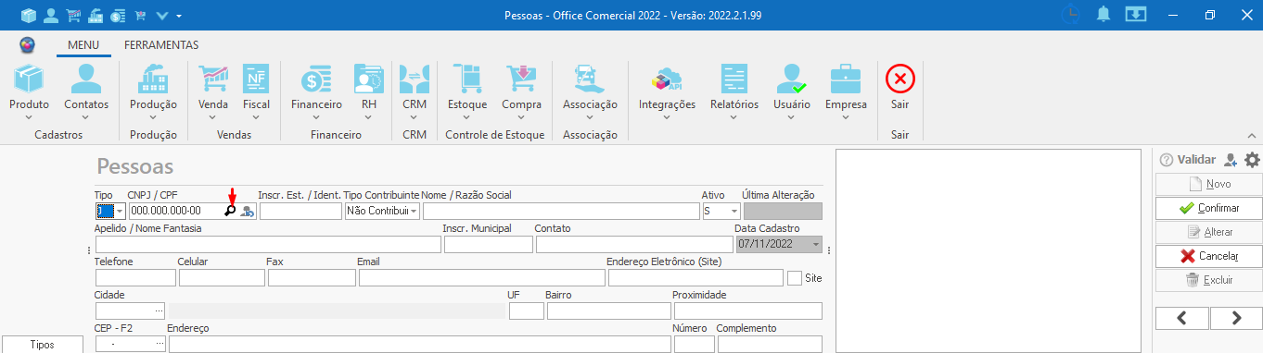

Após clicar na lupa, que irá buscar os dados no site da fazenda, será perguntado se você quer sobrescrever os dados atuais desta pessoa. Clique em **"Sim"** para visualizar a janela seguinte:

Caso a consulta seja por CPF, você irá encontrar a janela abaixo:

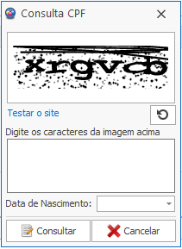

Inserindo os caracteres e preenchendo com a data de nascimento do pessoa/empresa, basta um clique sobre o botão **Consultar** para que os dados sejam trazidos para o cadastro automaticamente.

Caso a consulta seja por CNPJ:

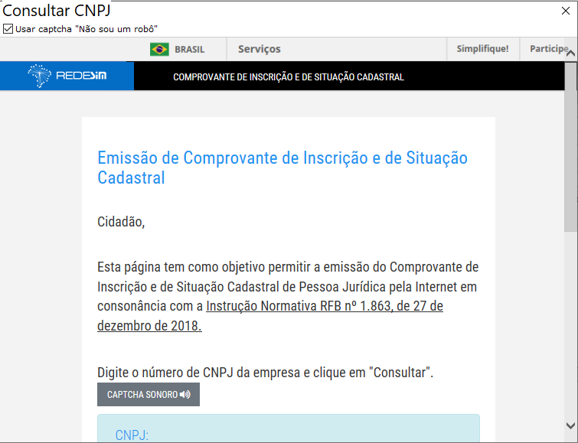

Nessa tela, rolando para baixo você observará uma caixinha conhecida como Captcha, conforme imagem abaixo:

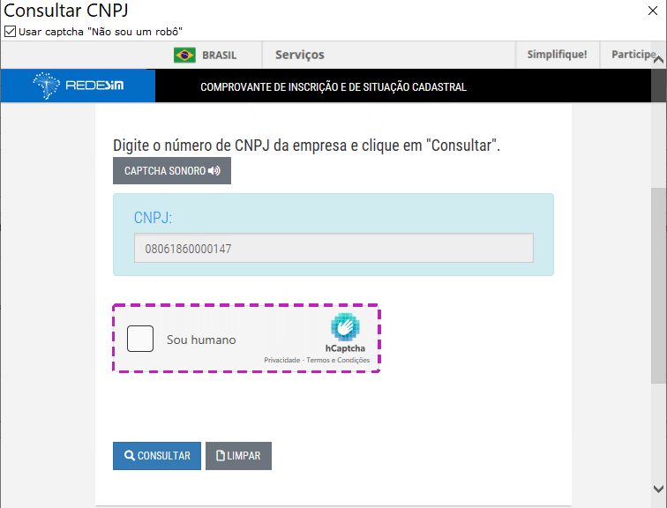

Marque a caixa e em seguida abrirá uma pequena tela que pedirá para clicar em algumas imagens conforme a descrição. (As imagens e descrição podem mudar)

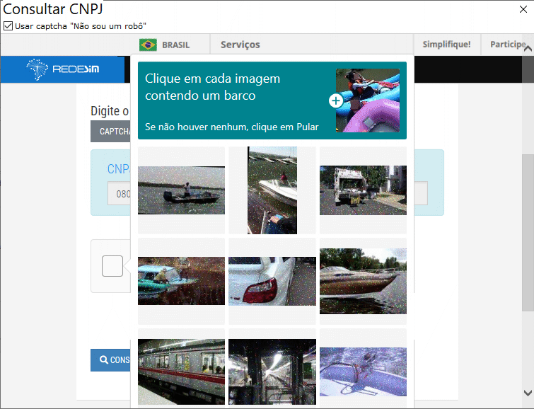

Após realizar o processo acima, a caixa ficará marcada, conforme imagem abaixo:

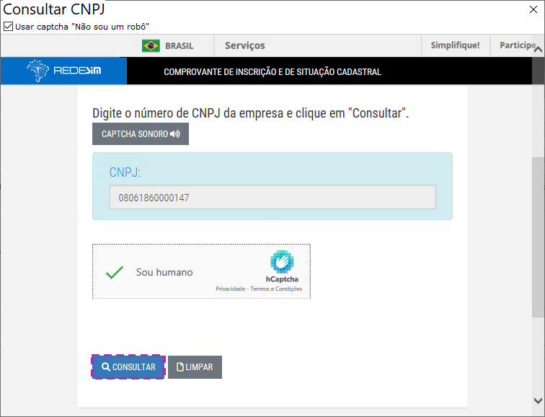

Então, basta clicar em **"Consultar"** para que o sistema preencha o cadastro da pessoa com as informações buscadas no site da Receita Federal.

**Demais campos cadastrais da tela:**

**Inscr. Est./Ident:** Caso o tipo seja pessoa física, deve ser informado o número da identidade. Sendo o tipo pessoa jurídica, deve ser informado a inscrição estadual da empresa.

**Tipo Contribuinte:** Campo habilitado caso na seleção do campo tipo tenha sido informado pessoa jurídica. Indica o regime tributário da empresa, contendo as opções: Contribuinte, Isento e Não contribuinte.

**Nome / Razão Social:** Campo que tem como finalidade informar o nome do cliente caso seja pessoa física ou a razão social da empresa caso o tipo seja pessoa jurídica.

**Ativo:** Campo para indicar se o registro estará ativo (A) ou inativo (N) para utilização em outras telas e funcionalidades do sistema.

**Última alteração:** Campo não editável que apresenta a data e hora em que foi realizada a última alteração no registro.

**Apelido / Nome da Empresa:** Este campo repete a informação que foi inserida no campo Nome/Razão Social, porém pode ser editado caso o usuário necessite informar outra descrição.

**Inscr. Municipal:** Campo onde deve ser inserido o número da inscrição municipal caso o tipo de registro seja de pessoa jurídica e a empresa possua o número da inscrição municipal.

**Contato:** Campo para informar o nome do contato responsável pelo registro.

**Data Cadastro:** Este campo exibe a data em que foi realizado o cadastro. Por padrão apresenta sempre a data em que está sendo feito o cadastro, porém este dado pode ser editado.

**Telefone:** Campo destinado ao preenchimento do telefone fixo para contato do registro.

**Celular:** Campo destinado ao preenchimento do número do celular de contato do registro.

**Fax:** Campo para informar o número do fax do registro.

**Email:** Campo para preenchermos com o email da empresa ou da pessoa.

**Endereço Eletrônico:** Campo onde podemos inserir o site da empresa ou da pessoa.

**Cidade:** Campo para seleção da cidade. Clicando sobre o botão **...** será exibida uma janela com a lista com todas as cidades do país. E com duplo clique sobre a cidade pretendida, a mesma é inserida no cadastro.

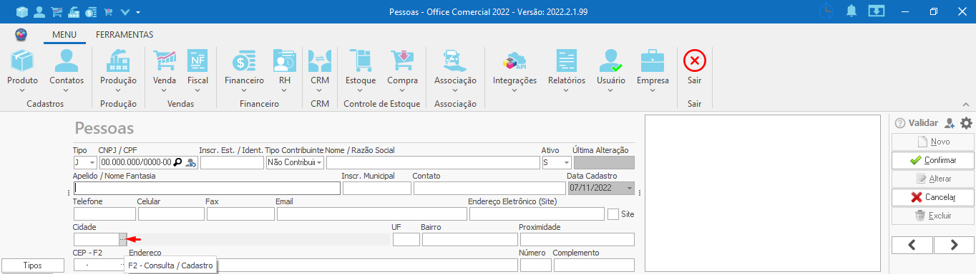

**UF:** Campo onde iremos informar qual é a sigla da Unidade Federativa do registro.

**Bairro:** Campo para o preenchimento do bairro do endereço.

**Proximidade:** Neste campo inserimos algum ponto de referência ou proximidade ao endereço da pessoa cadastrada.

**CEP:** Campo onde iremos informar o número do CEP da pessoa ou empresa que estamos cadastrando. Pode ser preenchido de forma manual ou por pesquisa. Clicando no botão **...** o sistema apresenta a tela de pesquisa por CEP.

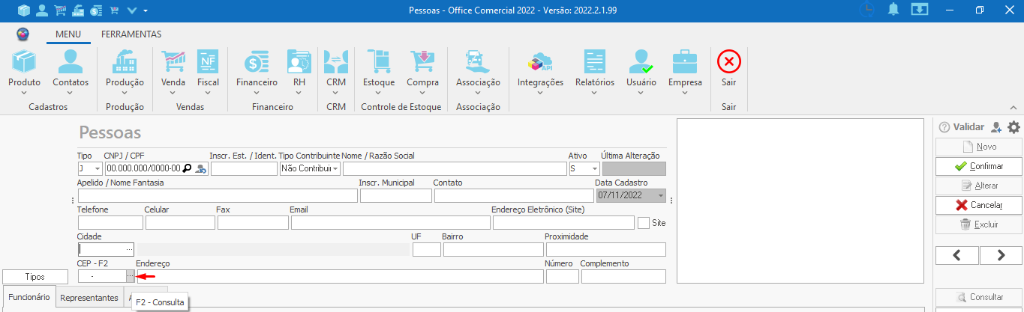

Basta inserir o CEP no campo indicado e posteriormente clicar sobre o botão **Buscar**. Será exibido no grid de informações o endereço correspondente ao CEP e basta um duplo clique para que os dados sejam inseridos no cadastro.

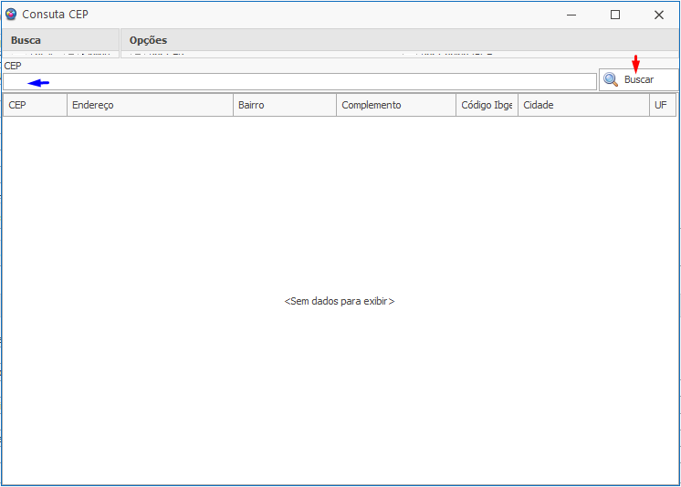

**Endereço:** Campo onde devemos informar o endereço do registro.

**Número:** Campo para inserimos qual é o número do endereço do registro.

**Complemento:** Campo destinado a informar o complemento do endereço da empresa ou pessoa a ser cadastrada.

**No painel ao lado direito da tela, encontramos os botões:**

**Novo:** Selecionado, faz com que os campos da tela entram em modo de edição para que seja realizado um novo cadastro.

**Confirmar:** Guarda as informações que foram inseridas no cadastro e salva um novo registro no sistema.

**Alterar:** A tela entra em modo de edição para realizar as modificações no registro selecionado.

**Cancelar:** Interrompe o processo de cadastro de um novo registro ou edição, descartando as informações inseridas até o momento.

**Excluir:** Efetua a exclusão do registro selecionado, inativando o mesmo.

**Consultar:** Abre uma nova janela que exibe a listagem de todos os registros inseridos no sistema para pesquisa e seleção.

**Menu:** Apresenta as seguintes funções:

**Localização via Satélite:** Abre uma nova página no navegador, acessando o Google Maps para apresentar a localização da pessoa/empresa através do dado inserido no campo CEP.

**Documentos:** **Sem funcionalidade**

**Ficha:** Função destinada a impressão da ficha do empregado.

**Mesclar Cadastros:** Tem por objetivo unir cadastros duplicados, onde os dados do registro duplicado serão transferidos para o cadastro correto. Finalizando o processo, o cadastro duplicado será inativado.

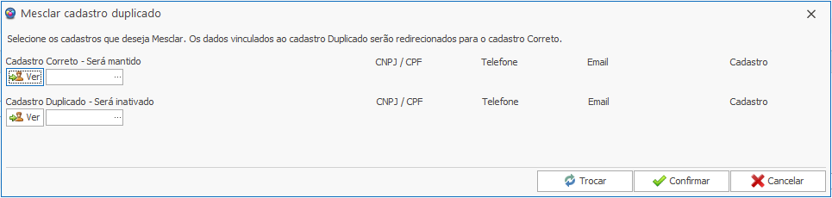

**Cadastro Correto:** Clicando sobre o botão **…** iremos selecionar para qual cadastro as informações serão transferidas.

**Cadastro Duplicado:** Clicando sobre o botão **…** iremos selecionar o cadastro duplicado, de onde as informações serão extraídas.

Após selecionarmos os cadastros, clicamos no botão **Trocar** para que os dados sejam enviados para o registro correto e finalizamos a tarefa através do clique sobre o botão **Confirmar**.

Caso desista da operação, basta clicar sobre o botão **Cancelar** para fechar a janela.

No centro da tela serão observadas as demais abas referentes às demais configurações do registro. Iremos descrevê-las abaixo.  
É importante frisar que certas abas são pertencentes a determinado tipo de pessoa, portanto, é possível que você não as encontre quando for efetuar um novo cadastro.

**Aba Dados Adicionais:**

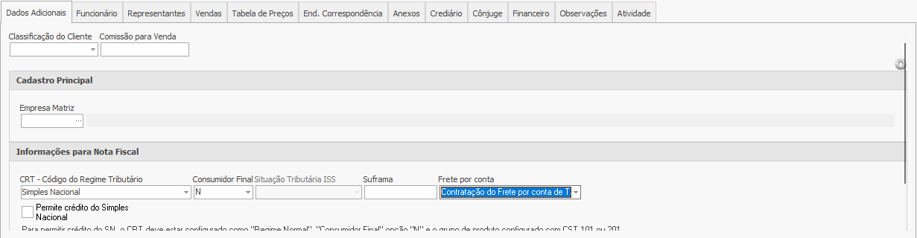

**Classificação do Cliente:** Indicamos qual é a classificação da pessoa/empresa, sendo as opções:

* **Bom**
* **Regular**
* **Inativo**
* **Excluído**
* **Referência**
* **Ótimo**
* **Referência.**

**Comissão para Venda:** Informamos o valor percentual da comissão que será aplicada a essa pessoa, caso esta seja funcionária ou representante.

**Bloco Cadastro Principal**

**Empresa Matriz:** Através deste campo podemos vincular a empresa matriz ao cadastro da pessoa/empresa. Clicando sobre o botão **...** será aberta a janela de consulta para selecionarmos a empresa.

**Bloco Informações para Nota Fiscal**

**CRT** **- Código do Regime Tributário**: Campo para selecionarmos qual é o regime tributário adotado pela empresa.

**Consumidor Final:** Campo utilizado para emissão de notas fiscais onde devemos indicar se a pessoa/empresa é (S) ou não (N) consumidor final.

**Situação Tributária ISS:** Campo para o preenchimento da situação da tributação para o Imposto sobre Serviço. Apresenta as opções: Nenhum, Normal, Retido e Substituição.

**Suframa:** Este campo deve informar, caso exista, a inscrição Suframa da empresa. A mesma é aplicada em operações comerciais envolvendo mercadorias nacionais ou nacionalizadas para destinatários que estejam na Zona Franca de Manaus ou Áreas de Livre Comércio.

**Frete por conta:** Neste campo iremos indicar quem será o responsável pelo frete, sendo esta informação utilizada em vendas e na emissão de notas fiscais. As opções apresentadas são:

* **Contratação do frete por conta do Remetente**
* **Contratação do frete por conta do Destinatário**
* **Contratação do frete por conta de Terceiros**
* **Transporte Próprio por conta do Remetente**
* **Transporte Próprio por conta do Destinatário**
* **Sem ocorrência de transporte**

**Permite crédito do Simples Nacional:** Se marcada esta opção, é emitida a permissão de crédito nas observações da nota fiscal.

**Transportadora**: Através deste campo iremos vincular uma transportadora padrão ao cadastro. Clicando sobre o botão **...** será aberta a janela de consulta de pessoas para que seja selecionada a transportadora.

**Valor frete padrão:** Campo para definição do valor do frete padrão para a pessoa/empresa, sendo este utilizado nas vendas e emissão de nota fiscal.

**Email NF-e/ NFS-e:** Preenchido esse campo, ao emitir uma NF-e ou NFS-e, o sistema enviará a respectiva NF (XML e o PDF) para o e-mail inserido no cadastro.

**Observação:** Verifique se o seu provedor de e-mail oferece o recurso de envio de e-mail por softwares de terceiros.

Inserindo todos os dados, basta clicar no botão **Confirmar**, localizado no painel à direita da tela para que as informações sejam salvas no cadastro.

**Aba Representantes**

Onde iremos vincular ao cliente em específico, a agência, funcionário, representante fixo e comissões, caso tenha. Desse modo, permitindo o preenchimento automático destes dados durante a venda.

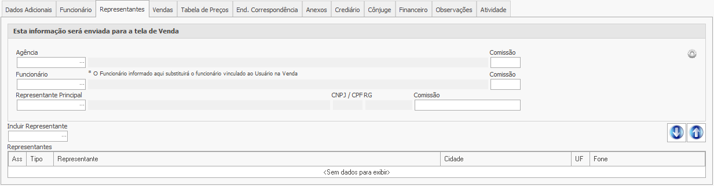

**Agência:** Campo para indicar a agência que será vinculada ao registro do cliente. Clicando sobre o botão **...** será aberta a tela de consulta para a seleção do registro.

**Funcionário:** Através deste campo efetuamos a seleção do funcionário que será vinculado ao registro do cliente. Clicando sobre o botão **…** será aberta a janela de consulta para a seleção do registro. (Irá substituir o funcionário vinculado ao usuário na venda).

**Representante principal:** Campo para a seleção do representante principal que será vinculado ao registro da pessoa.

**Comissão:** Campo para a definição do percentual da comissão.

**Seta para cima:** Executa a ação de remover um item do grid de informações.

**Seta para baixo:** Executa a ação de remover um item do grid de informações.

**Incluir representante:** Este campo possibilita selecionarmos o representante que será incluído no grid de informações. Clicando sobre o botão **…** será aberta a janela de **Consulta de Pessoas**, onde bastando dar duplo clique no registro desejado para selecioná-lo.

**Representantes:** Grid informativo dos representantes do cliente. Exibe as colunas referentes ao tipo de pessoa, razão social, cidade, UF e telefone.

Inserindo todos os dados, basta clicar no botão **Confirmar**, localizado no painel à direita da tela para que as informações sejam salvas no cadastro.

**Aba Vendas**

Tem por finalidade apresentar as informações referentes aos registros de vendas que foram realizados para o cliente. No grid são exibidas as colunas de Data de emissão, Código da venda, Tipo da venda, Status, Faturado, Nota Fiscal, Observação e Obs. Serviço. E clicando duas vezes sobre um dos registros de venda, o sistema abrirá automaticamente o cadastro da venda.

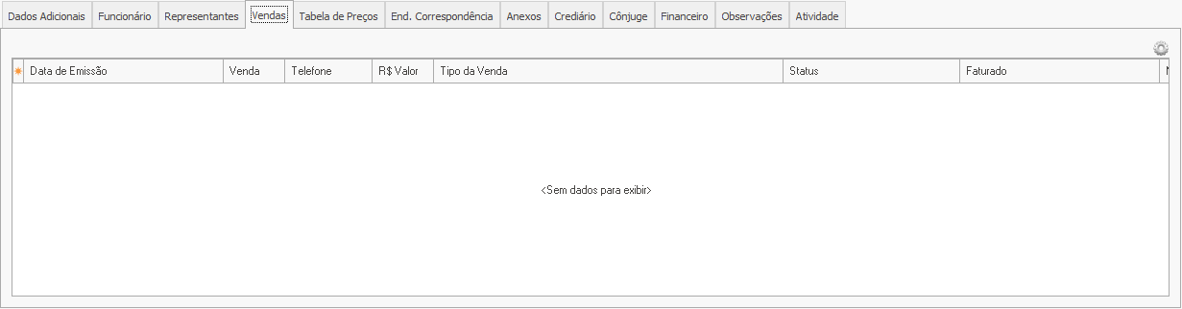

**Aba Tabela de Preços**

Permite ao usuário criar regras de preço para determinados produtos, bem como vincular a tabela de preço criada ao registro da pessoa/empresa, para que seja obedecida a regra de valores estipulada. Abaixo segue a imagem da aba:

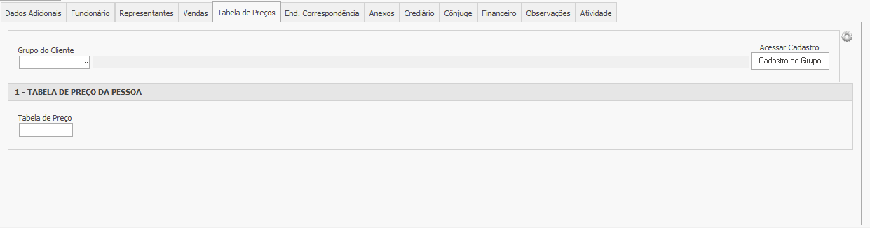

**Grupo do Cliente:** Através deste campo iremos vincular o cadastro da pessoa ao grupo do cliente. Clicando sobre o botão **...** será aberta a janela de consulta de grupo de pessoa para que possamos fazer a seleção. Lembrando que se o grupo ainda não foi criado, é possível criarmos um através da janela de consulta, selecionando o botão **+Novo**, localizado no canto superior direito da tela.

**Botão Cadastro do Grupo:** Executa a ação de abrir a tela de cadastro do grupo de produto aplicado a pessoa/empresa.

**Tabela de Preço:** Campo onde iremos vincular a tabela de preço ao cadastro da pessoa/empresa. Clicando sobre o botão **...** será aberta a janela de consulta para que possamos realizar a seleção da tabela. Lembrando que se a tabela ainda não existe, podemos criá-la através da própria tela de consulta, selecionando o botão **+Novo**, localizado no canto superior direito da tela.

Inserindo todos os dados, basta clicar no botão **Confirmar**, localizado no painel à direita da tela para que as informações sejam salvas no cadastro.

**Aba End. Correspondência**

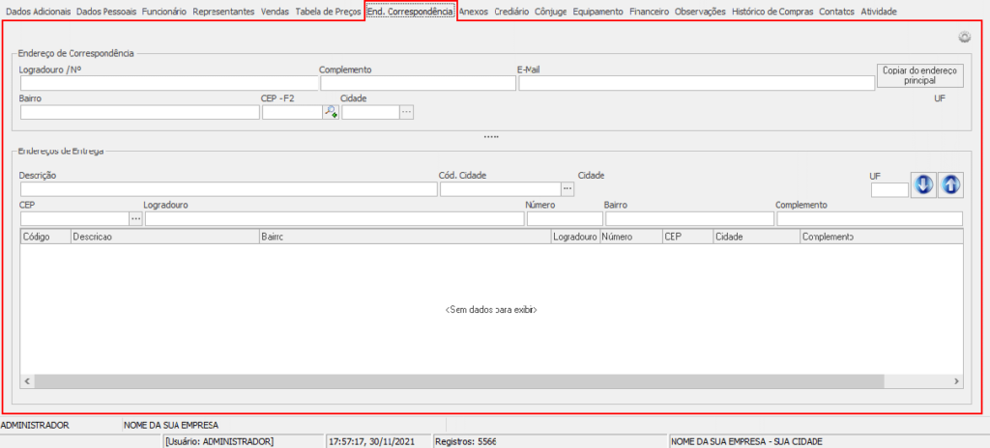

**Descrição dos campos abaixo:**

**Logradouro / N°:** Campo para informar o nome da rua, avenida, jardim ou praças do endereço do contato.

**Complemento:** Campo destinado ao preenchimento de qualquer informação adicional do endereço, como por exemplo, casa, apartamento e etc.

**E-mail:** Campo para a inserção do e-mail do contato.

**Botão Copiar do Endereço Principal:** Executa a função de trazer as informações de endereço que estão no cadastro do contato.

**Bairro:** Campo destinado ao preenchimento do nome do bairro.

**CEP - F2:** Campo que objetiva realizar a pesquisa do endereço da pessoa/empresa através do CEP. Ao clicar no ícone da lupa será aberta a janela de pesquisa, conforme é exibido abaixo:

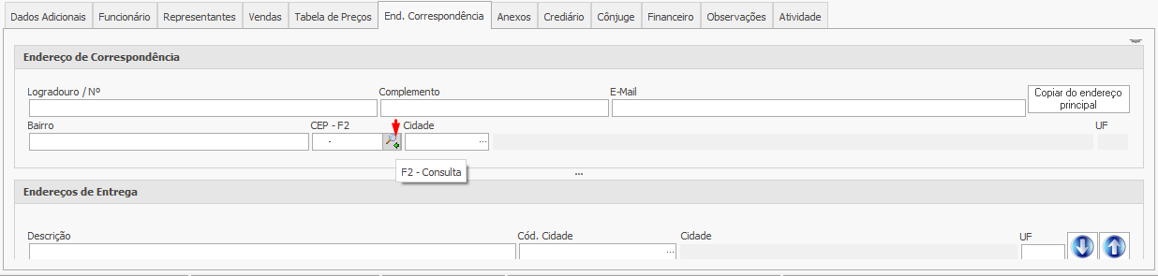

Posteriormente, a tela a seguir será apresentada, onde basta inserirmos o cep no campo e clicarmos em **Buscar** para que o endereço seja pesquisado. Então, com duplo clique selecionamos o endereço que será enviado ao cadastro.

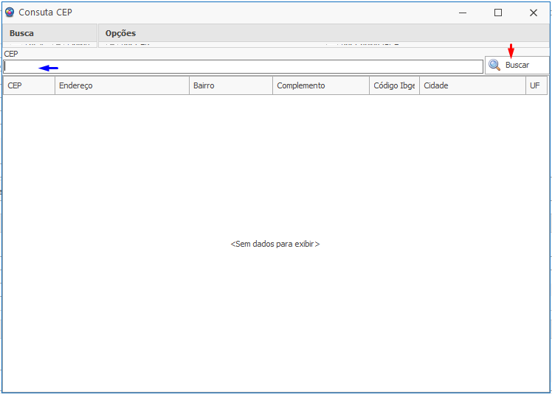

**Cidade:** Campo onde iremos informar qual é a cidade do contato.

**Bloco Endereços de Entrega**

**Descrição:** Campo para o preenchimento da descrição do endereço de entrega.

**Cód. Cidade:** Campo para informar qual é o código da cidade, segundo o site do IBGE.

**UF:** Campo indicativo da unidade federativa de onde a mercadoria será entregue.

**Seta para baixo:** Apresenta a funcionalidade de incluir o registro no grid de informações.

**Seta para cima:** Apresenta a funcionalidade de remover o registro do grid de informações.

**CEP:** Campo destinado ao preenchimento do Código do Endereçamento Postal do endereço da empresa da entrega.

**Logradouro:** Campo para o preenchimento do nome da rua, avenida, jardim ou praças do endereço da entrega.

**Número:** Campo destinado ao preenchimento da numeração do endereço de entrega.

**Bairro:** Campo para indicar qual é o bairro onde será entregue a mercadoria.

**Complemento:** Campo onde é possível inserir qualquer informação adicional do endereço, como por exemplo: casa, apartamento e etc.

Inserindo todos os dados, basta clicar no botão **Confirmar**, localizado no painel à direita da tela para que as informações sejam salvas no cadastro.

**Aba Anexos**

Tem por funcionalidade permitir ao usuário anexar arquivos que sejam necessários para complementar o cadastro da pessoa, como documentos, arquivos de imagem dentre outros tipos.

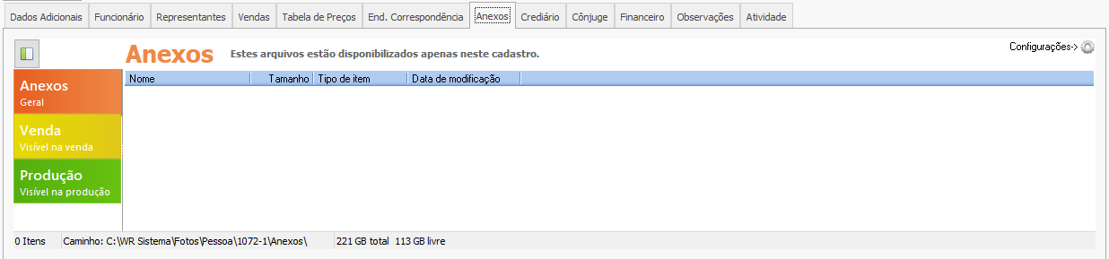

**Anexos:** Os arquivos inseridos nesta pasta aparecerão somente no cadastro da pessoa/empresa.

**Venda:** Selecionando esta opção, os arquivos inseridos nesta pasta serão compartilhados com as vendas.

**Produção:** Os arquivos inseridos nesta pasta serão compartilhados com todos os protocolos de Produção.

Para a **inserção dos arquivos**, basta clicar em uma das três opções para definir a pasta de destino e posteriormente selecionar o arquivo e arrastá-lo para o bloco. Ou, através do clique com o botão direito do mouse dentro do bloco é possível criarmos um novo arquivo e com um duplo clique sobre ele, efetuamos sua abertura para a inserção dos dados.

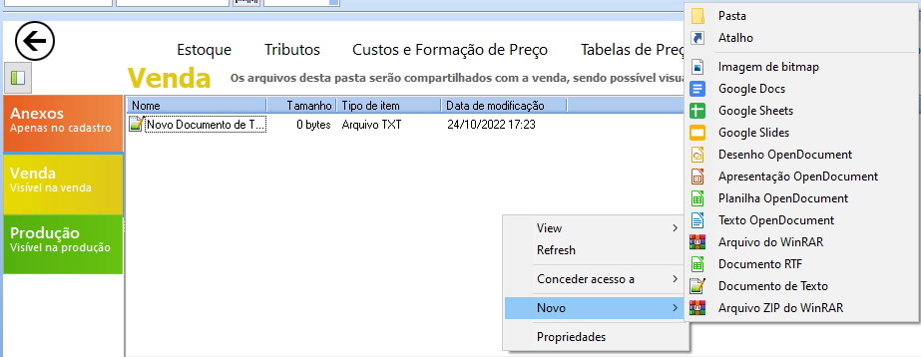

Após inserirmos todos os anexos, podemos selecionar a opção **Refresh** para atualizar as informações da tela.

Inserindo todos os dados, basta clicar no botão **Confirmar**, localizado no painel à direita da tela para que as informações sejam salvas no cadastro.

Caso precise alterar o modo de visualização dos arquivos, é possível fazê-lo através da opção **View**.

Sendo necessário obter mais informações da pasta, clicando sobre a opção **Propriedades** será exibida uma janela com os respectivos dados.

**Aba Crediário**

Objetiva o cadastro de informações financeiras, como limite de crédito, condição de pagamento padrão, consulta SPC e outras informações.

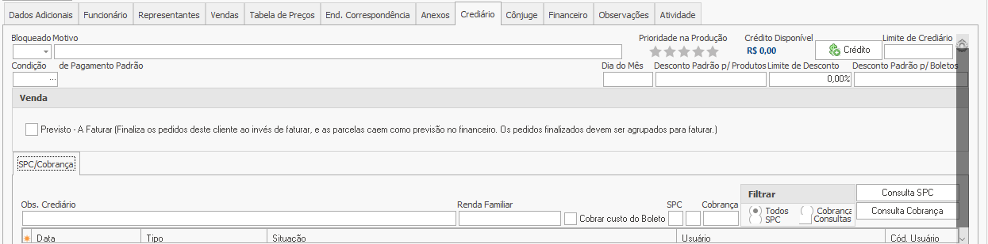

**Segue abaixo a descrição dos campos:**

**Bloqueado:** Campo que apresenta as opções S (Sim) e N (Não) e tem por finalidade informar se o registro de pessoa está bloqueado ou não para questões do crediário.

**Motivo:** Campo onde deve ser informado qual é o motivo do bloqueio.

**Prioridade na Produção:** Através da marcação das estrelas, indicamos qual será a prioridade do cliente/empresa no setor de produção. **??**

**Crédito disponível:** Exibe qual é o valor do crédito disponível para o registro da pessoa/empresa.

**Crédito:** Botão que executa a ação de abrir a tela de lançamento de crédito da pessoa. ( Ver Lançamento de crédito)

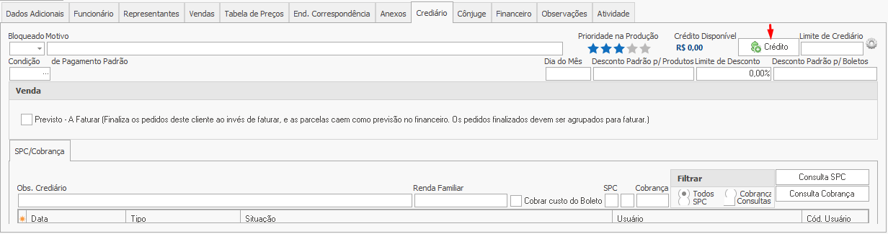

**Limite de Crediário:** Campo para estipulamos qual será o valor limite do crédito disponível para o registro de pessoa.

**Condição de pagamento:** Campo indicativo da condição de pagamento padrão que será utilizada nas vendas quando forem geradas as parcelas. Clicando sobre o botão **…** será aberta a janela de consulta de **Condição de Pagamento**, bastando dar duplo clique para selecionar a opção desejada.

**Dia do Mês:** Campo que define qual será o dia do mês que será utilizado como base para a data de vencimento das parcelas que serão geradas nas vendas.

**Desconto Padrão p/ produtos:** Campo para definição de qual será o percentual de desconto para o registro do cliente/empresa que será aplicado nas vendas.

**Limite de Desconto:** Campo para definição de qual será o limite de desconto para o cliente/empresa a ser aplicado às vendas.

**Desconto padrão p/ boletos:** Campo para definição de qual será o percentual de desconto que será aplicado nas vendas, caso a forma de pagamento seja boleto.

**Bloco Venda**

**Previsto - A Faturar:** Selecionando esta opção, os pedidos são finalizados ao invés de faturados. E suas parcelas são enviadas como previsão para o financeiro. Para o faturamento, os pedidos devem ser agrupados.

Inserindo todos os dados, basta clicar no botão **Confirmar**, localizado no painel à direita da tela para que as informações sejam salvas no cadastro.

**Aba SPC Cobrança**

Permite ao usuário realizar a consulta ao SPC e Cobrança antes de realizar uma venda.

**Obs. Crediário:** Campo para inserir qualquer informação adicional sobre o registro.

**Renda Familiar:** Este campo deve ser preenchido com o valor da renda familiar.

**SPC:** Campo que apresenta as opções S ou N para indicar se foi realizada a consulta ao SPC.

**Bloco:** Campo onde através das opções S ou N indicaremos se a empresa foi a responsável por incluir o cliente no Serviço de Proteção ao Crédito(SPC)

**Cobrar custo do Boleto:** Marcando essa opção indicamos que será efetuada a cobrança do custo do boleto.

**Cobrança:** Campo para indicar através das opções S ou N se a cobrança foi realizada.

**Filtrar:** Apresenta flags para marcação como opções de filtro de consulta dos registros que constam no grid. São elas: Todos, SPC, Cobranças, Consultas

**Botão Consulta SPC:** Clicando sobre este botão, é realizada a consulta no SPC do registro de cliente.

**Consulta Cobrança:** Clicando sobre este botão, é realizada a consulta de Cobrança do registro de cliente.

**Grid de informações:** Exibe os registros de cobrança e suas respectivas colunas de informações. São elas: Data, Tipo, Situação, Usuário e Cod. Usuário.

Inserindo todos os dados, basta clicar no botão **Confirmar**, localizado no painel à direita da tela para que as informações sejam salvas no cadastro.

**Aba Cônjuge**

Tem por objetivo alimentar informações referente ao cônjuge, como nome, endereço, onde trabalha, telefone do trabalho dentre outras informações.

**Nome Cônjuge:** Campo para informar qual é o nome do cônjuge.

**Empresa onde Trabalha/Profissão**: Campo para o preenchimento do nome da empresa onde o cônjuge trabalha e qual é sua profissão.

**Tel. Trabalho:** Campo para preencher o número do telefone do trabalho do cônjuge.

**Salário:** Campo para preenchimento do valor do salário do cônjuge.

**CEP - F2:** Campo destinado a realizar a pesquisa do endereço da empresa do cônjuge através do CEP. Clicando sobre o botão **...** será aberta a tela de pesquisa abaixo:

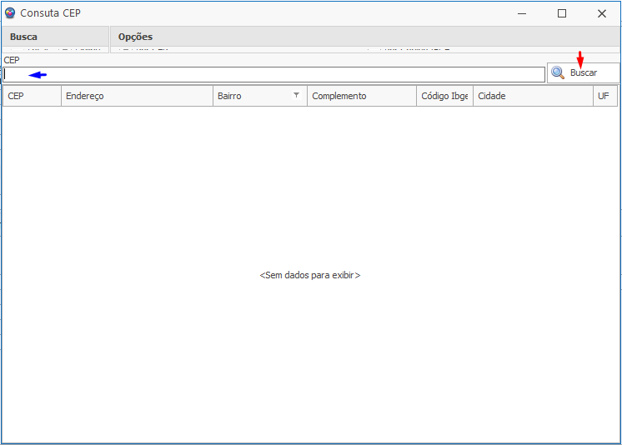

Após inserir o CEP no campo indicado, selecionamos a opção **Buscar** para que o endereço seja localizado. Uma vez na tela, basta dar duplo clique para selecioná-lo.

**Endereço:** Campo para preencher o endereço da empresa do cônjuge.

**Bairro:** Campo para o preenchimento do bairro da empresa do cônjuge.

**Cidade da empresa:** Este campo indica qual é a cidade da empresa do cônjuge. Clicando sobre o botão **…** será aberta a janela de consulta de cidades, bastando dar duplo clique para selecionar a desejada. Caso a cidade ainda não esteja cadastrada no sistema, é possível criar um novo registro através da tela de consulta, clicando no botão **+Novo**, localizado no canto superior direito da tela, como é exibido abaixo:

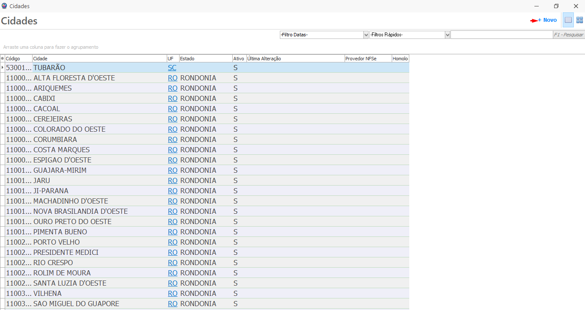

Inserindo todos os dados, basta clicar no botão **Confirmar**, localizado no painel à direita da tela para que as informações sejam salvas no cadastro.

**Aba Financeiro**

Apresenta as informações pertinentes às parcelas que foram geradas ou por faturamento de vendas, ou criadas diretamente pela tela do financeiro que estão vinculadas ao registro da pessoa.

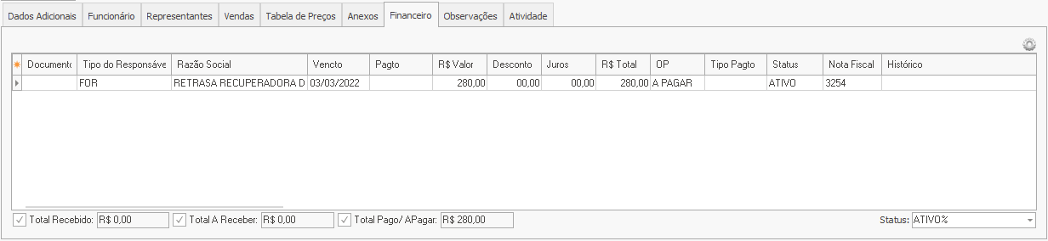

//Borrar dados

São exibidas na parte inferior da tela as informações do Total Recebido, Total A Receber, Total Pago/a pagar e status. Estes marcadores permitem ao usuário filtrar os lançamentos pelo status da parcela.

**Aba Observações**

Onde é possível efetuarmos o processo de documentação das observações referente a pessoa, assim como registrar as mensagens que serão utilizadas assim que forem criadas novas vendas.

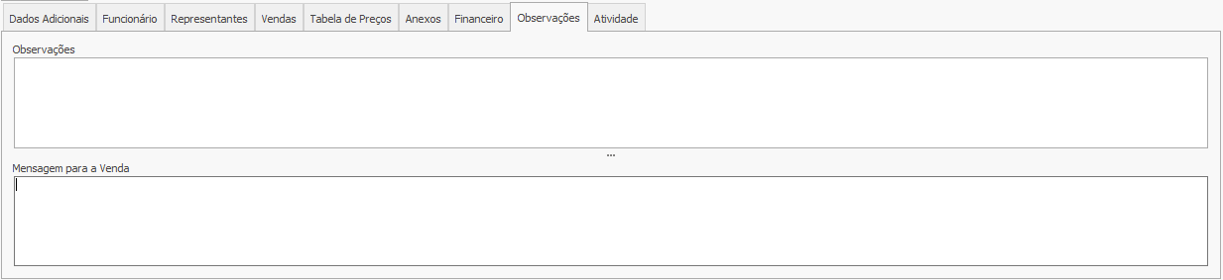

Inserindo todos os dados, basta clicar no botão **Confirmar**, localizado no painel à direita da tela para que as informações sejam salvas no cadastro.

**Aba Atividade**

Onde ficam disponíveis para futuras conferências todas as modificações realizadas no cadastro da pessoa/empresa.

Exibe inicialmente o usuário que efetuou a alteração, a data e hora. E com um duplo clique sobre o registro, a tela do histórico será aberta, trazendo o detalhamento das informações. Ainda é possível inserir uma mensagem no histórico de alterações, conforme mostrado abaixo.

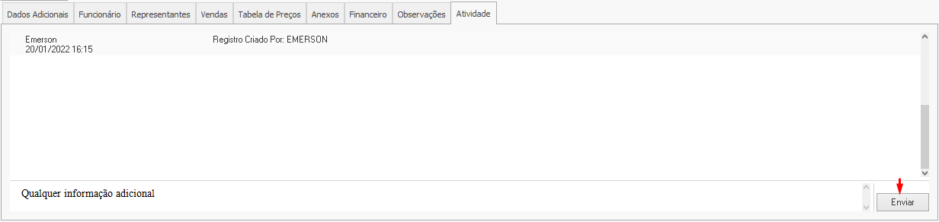

**Aba Dados Pessoais**

**Bloco Dados Pessoais:**

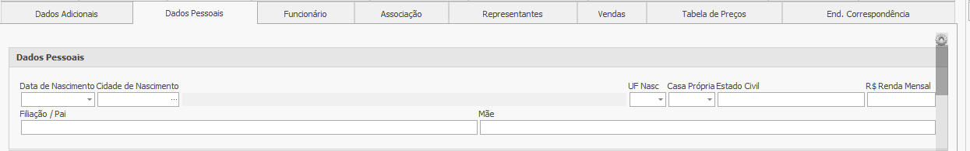

**Data de nascimento:** Campo para informar qual é a data de nascimento da pessoa.

**Cidade de Nascimento:** Campo para seleção da cidade de nascimento da pessoa. Clicando sobre o botão **...** será aberta a janela de consulta de cidades, onde basta dar duplo clique para selecionar a desejada. Lembrando que caso a cidade ainda não esteja cadastrada no sistema, é possível criar um novo registro através da tela de consulta, clicando sobre o botão **+Novo**, localizado no canto superior direito da tela.

**UF Nasc:** Campo para a seleção do estado de nascimento da pessoa.Clicando no ícone da seta encontramos uma relação com todos os estados, sendo necessário apenas selecionar o desejado.

**Casa Própria:** Campo onde é informado se a pessoa possui (S) ou não (N) casa própria.

**Estado civil:** Campo para indicar o estado civil da pessoa.

**R$ Renda mensal:**  Campo para o preenchimento da renda mensal da pessoa.

**Filiação/Pai:** Campo para informar qual é o nome do pai da pessoa a ser cadastrada.

**Mãe:** Campo para informar qual é o nome da mãe da pessoa a ser casastrada.

**Bloco Empresa onde Trabalha / Profissão:**

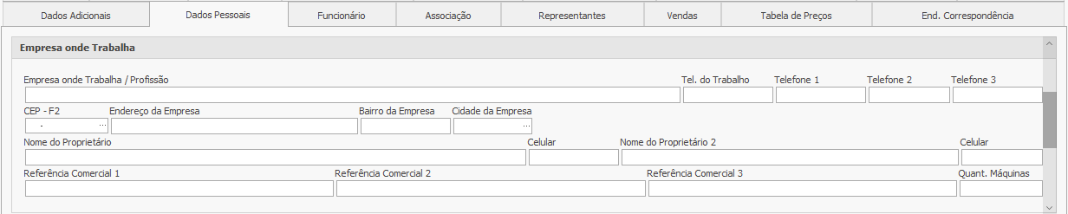

**Empresa onde Trabalha/ Profissão:** Campo para o preenchimento do nome da empresa onde a pessoa trabalha e qual sua profissão.

**Tel. do Trabalho:** Campo para o preenchimento do número de telefone do trabalho da pessoa que está sendo cadastrada.

**Telefone 1:** Campo para informar o primeiro número de telefone.

**Telefone 2:** Campo para informar um segundo número de telefone.

**Telefone 3:** Campo para informar um terceiro número de telefone.

**CEP - F2:** Através deste campo é efetuada a pesquisa do CEP para localizar o endereço da empresa. Clicando sobre o botão **...** será aberta a janela de consulta, onde basta inserir o CEP no campo indicado e clicar em **Buscar** para que o endereço seja trazido à tela. E com duplo clique, inserimos os dados no cadastro.



**Endereço da empresa:** Campo para o preenchimento do endereço da empresa.

**Bairro da empresa:** Campo para o preenchimento do bairro empresa.

**Cidade da empresa:** Preenchemos este campo com a cidade da empresa. Clicando sobre o botão **…** será aberta a janela de consulta de Cidades, onde basta dar duplo clique para selecionar a desejada. Lembrando que caso a cidade ainda não esteja cadastrada no sistema, é possível criar um novo registro através da tela de consulta, clicando sobre o botão **+Novo**, localizado no canto superior direito da tela.

**Nome do proprietário:** Campo para informar qual é o nome do proprietário da empresa.

**Celular:** Campo para a inserção do número de celular do proprietário da empresa.

**Nome do proprietário 2:** Campo para a inserção do nome do segundo proprietário da empresa.

**Celular:** Campo para informar o número de celular do segundo proprietário da empresa.

**Referência comercial 1:** Campo onde podemos inserir a primeira referência comercial da empresa.

**Referência comercial 2:** Campo onde podemos inserir a segunda referência comercial da empresa.

**Referência comercial 3:** Campo onde podemos inserir a terceira referência comercial da empresa.

**Quant. Máquinas:** Neste campo é possível indicar qual é a quantidade de máquinas existente na empresa.

**Bloco Dados Complementares**

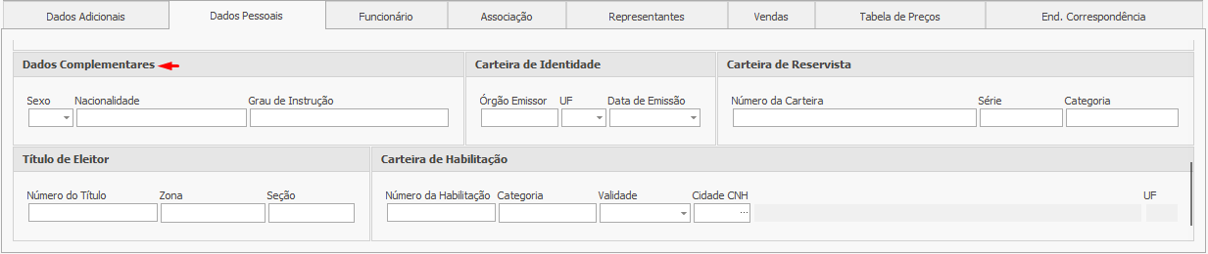

**Sexo:** Campo para a seleção do sexo da pessoa.

**Nacionalidade:** Campo para indicar qual é a nacionalidade da pessoa a ser cadastrada.

**Grau de Instrução:** Campo para indicar qual é o nível de escolaridade da pessoa.

**Bloco Carteira de Identidade:**

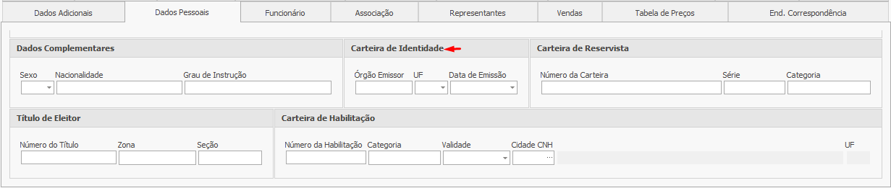

**Órgão emissor:** Campo onde deve ser indicado qual foi o órgão emissor da carteira de identidade.

**UF:** Campo para a seleção do estado onde foi emitida a carteira de identidade.

**Data de emissão:** Campo para informar qual é a data de emissão da carteira de identidade. Clicando no botão de seta será apresentado o calendário, para que se possa fazer a seleção da data.

**Bloco Carteira de Reservista:**

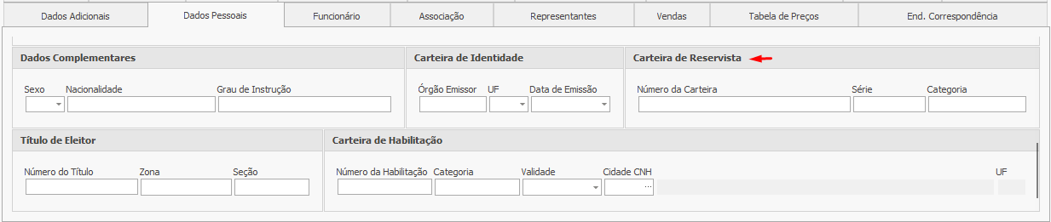

**Número da carteira:** Campo para o preenchimento da numeração da carteira de reservista.

**Série:** Campo para o preenchimento do número de série da carteira de reservista.

**Categoria:** Campo para o preenchimentoda categoria da carteira de reservista.

**Bloco Título de Eleitor**

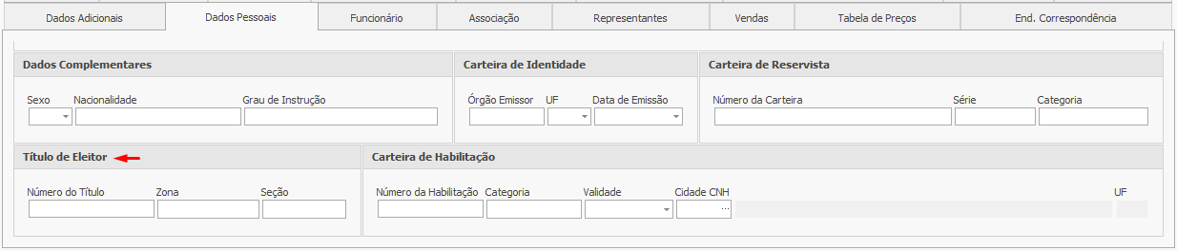

**Número do título:** Campo para a inserção do numeração do título de eleitor.

**Zona:** Campo para indicar qual é a zona do título de eleitor.

**Seção:** Campo para indicar a seção do título de eleitor.

**Bloco Carteira de Habilitação**

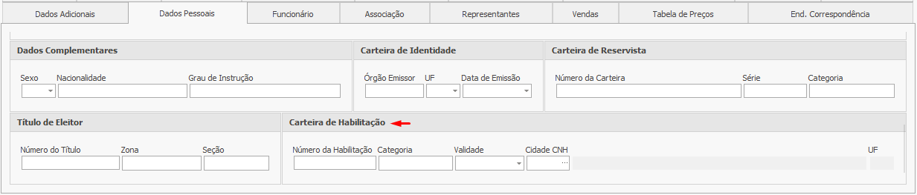

**Número da habilitação:** Campo para o preenchimento do número da carteira de habilitação da pessoa.

**Categoria:** Campo para indicar qual é a categoria da carteira de habilitação.

**Validade:** Campo para o preenchimento da data de validade da carteira de habilitação.

**Cidade:** Campo para selecionar a cidade onde a carteira de habilitação foi emitida. Clicando sobre o botão **…** será aberta a janela de consulta de Cidades, onde basta dar duplo clique para selecionar a desejada. Lembrando que caso a cidade ainda não esteja cadastrada no sistema, é possível criar um novo registro através da tela de consulta, clicando sobre o botão **+Novo**, localizado no canto superior direito da tela.

Inserindo todos os dados, basta clicar no botão **Confirmar**, localizado no painel à direita da tela para que as informações sejam salvas no cadastro.

**Aba Funcionário**

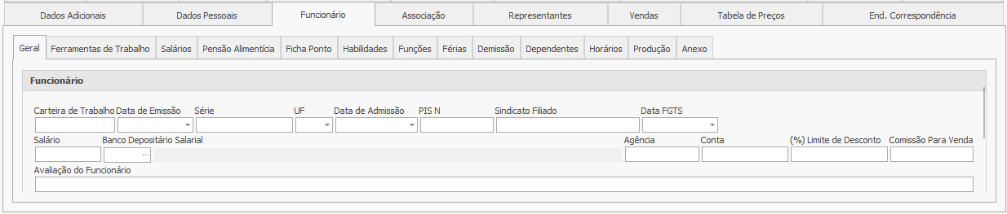

**Funcionário - Geral:**

**Carteira de trabalho:** Campo para informar a numeração da carteira de trabalho.

**Data de emissão:** Campo para informar a data de emissão da carteira de trabalho.

**Série:** Campo para indicar qual é o número de série da carteira de trabalho

**UF:** Campo para o preenchimento da unidade federativa onde foi emitida a carteira de trabalho.

**Data de admissão:** Campo destinado a informar a data de admissão do funcionário.

**PIS N:** Campo destinado ao preenchimento da numeração do PIS

**Sindicato filiado:** Campo para ser preenchido com o nome do sindicato que o funcionário é filiado.

**Data FGTS:** Campo indicativo da data de recolhimento do FGTS.

**Salário:** Campo para especificar o valor salarial do funcionário.

**Banco Depositário Salarial:** Campo para seleção do banco de depósito do salário do funcionário. Clicando sobre o botão **...** será aberta a janela de consulta de bancos para que seja feita a seleção do mesmo.

**Agência:** Campo que deve ser preenchido com a numeração da agência do banco de depósito do salário.

**Conta:** Campo que deve ser preenchido com a numeração da conta para o depósito do salário.

**(%)Limite de desconto:** Campo para o preenchimento do percentual de limite de desconto para questões de folha de pagamento.

**Comissão para Venda:** Campo para o preenchimento do valor da comissão que será utilizado para os cálculos de vendas.

**Avaliação do funcionário:** Campo para efetuar uma breve avaliação do funcionário.

**Insalubridade/Periculosidade:** Campo onde é definido o valor referente a insalubridade e periculosidade, caso exista.

**Forma de pagamento:** Campo para a definição da forma de pagamento do salário do funcionário.

**Dias:** Campo para informar os dias referentes ao contrato de experiência do funcionário.

**Término Cont:** Campo para informarqual é a data de término do contrato.

**Função:** Campo a ser preenchido com a função a ser desempenhada pelo funcionário

**Contrato:** Campo destinado a informar qual é o tipo de contrato do funcionário(experiência , determinado ou indeterminado)

**Nº Registro:** Campo destinado ao preenchimento do número de registro do funcionário na empresa**.**

Inserindo todos os dados, basta clicar no botão **Confirmar**, localizado no painel à direita da tela para que as informações sejam salvas no cadastro.

**Funcionário - Ferramentas de Trabalho:**

Apresenta a finalidade de vincular ao registro do funcionário as ferramentas de trabalho necessárias para a execução de suas atividades.

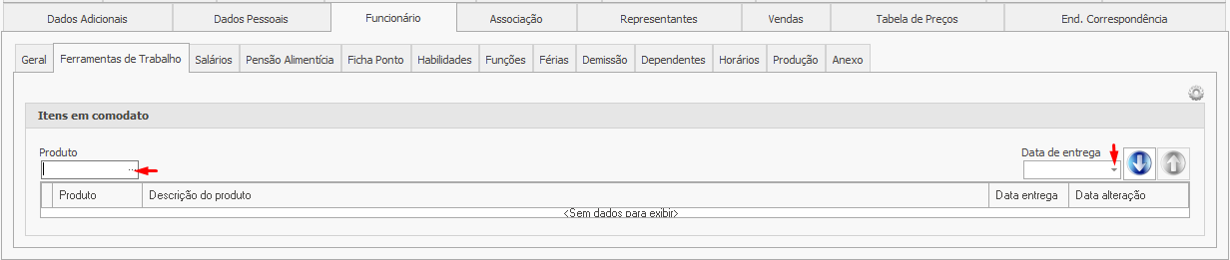

**Produto:** Através deste campo é realizada a pesquisa do material. Clicando sobre o botão **...** será aberta a janela de consulta de produto, onde basta dar duplo clique para selecionar o desejado.

**Data de entrega:** Campo para informar a data em que foi entregue o material para o funcionário. Clicando sobre o ícone de seta será exibido o calendário para efetuar a seleção da data.

**Seta para cima:** Realiza a exclusão de um registro do grid de informações.

**Seta para baixo:** Realiza a inclusão de um registro no grid de informações.

**Grid de informações:** Visualizamos informações sobre os registros, sendo elas: Produto, Descrição do produto, Data entrega e Data alteração.

Inserindo todos os dados, basta clicar no botão **Confirmar**, localizado no painel à direita da tela para que as informações sejam salvas no cadastro.

**Funcionário - Salários**

Registra o histórico de alterações salariais de um determinado funcionário.

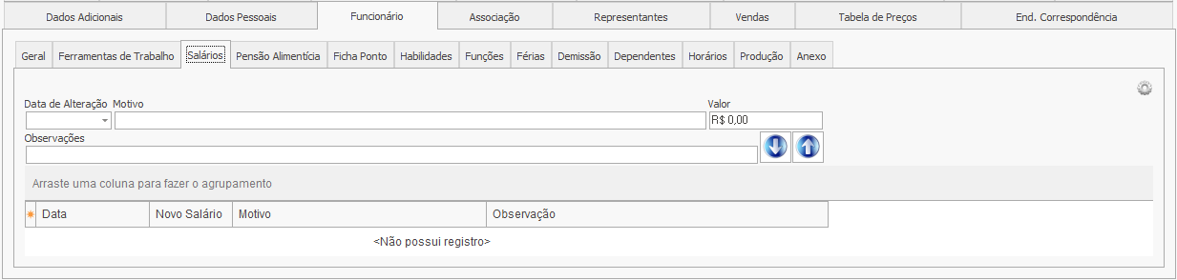

Abaixo o detalhamento de cada campo :

**Data Alteração:** Campo para informar qual foi a data em que ocorreu a alteração salarial. Clicando sobre o botão de seta será aberto o calendário para a seleção da data.

**Motivo:** Campo para detalhar o motivo da alteração salarial.

**Valor:** Campo para o preenchimento do novo valor do salário.

**Observações:** Campo onde é possível inserir alguma observação adicional sobre a alteração salarial.

**Seta para baixo:** Responsável por inserir o registro no grid de informações.

**Seta para cima:** Responsável por remover o registro do grid de informações.

**Grid de informações:** Onde visualizamos os registros e suas respectivas colunas de informações, sendo elas: Data, Novo Salário, Motivo e Observação.

Inserindo todos os dados, basta clicar no botão **Confirmar**, localizado no painel à direita da tela para que as informações sejam salvas no cadastro.

**Funcionário - Pensão Alimentícia**

Tem a função de registrar informações referente ao beneficiário da pensão alimentícia, como número de conta, agência, banco e nome do beneficiário.

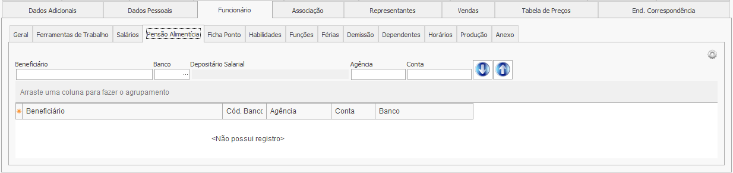

**Beneficiário:** Campo para informar o nome do beneficiário da pensão alimentícia.

**Banco:** Campo para indicar qual o banco onde será realizado o depósito da pensão alimentícia. Clicando sobre o botão **...** será aberta a janela de consulta de bancos, onde basta dar duplo clique para selecionar o desejado. Lembrando que se o banco ainda não foi inserido no sistema, é possível cadastrá-lo através da janela de consulta, selecionando o botão **+Novo**, localizado no canto superior direito da tela.

**Agência:** Campo para informar qual é a numeração da agência do banco onde será realizado o depósito da pensão alimentícia.

**Conta:** Campo para informar qual é o número da conta do banco para o depósito.

**Seta para baixo:** Botão responsável por inserir o registro no grid de informações.

**Seta para Cima:** Botão responsável por remover o registro do grid de informações.

**Grid de informações:** Onde visualizamos os registros e suas respectivas colunas de informações, sendo elas: Beneficiário, Cód. Banco, Agência, Conta e Banco.

Inserindo todos os dados, basta clicar no botão **Confirmar**, localizado no painel à direita da tela para que as informações sejam salvas no cadastro.

**Funcionário - Ficha Ponto**

Tem por objetivo exibir os registros referentes aos eventos de entrada e saída da jornada de trabalho, onde estes podem ser pesquisados por mês ou por um período específico.

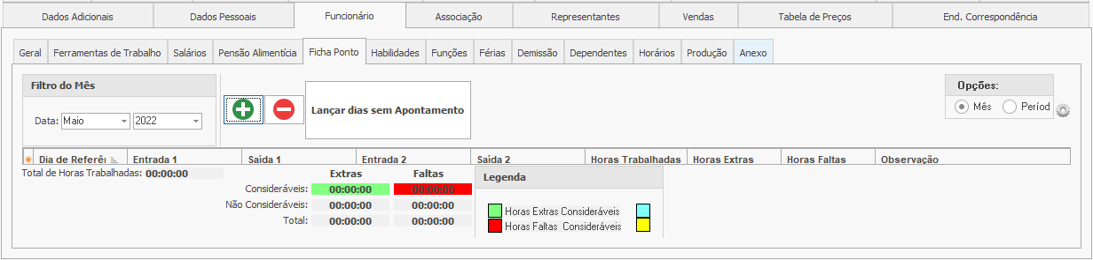

**Botão +** : Inclui um novo registro de ponto. Ao clicar, será aberta uma tela para novo registro de ponto contendo os campos para informar o tipo de lançamento e a data referente. Após preencher as informações, clicando no botão de Confirmar é feita a inclusão do novo registro de ponto.

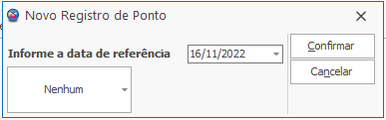

**Botão - :** Responsável por remover o registro do ponto do grid de informações. Ao clicar será exibida uma tela de alerta, onde selecionando o botão **Sim**, confirmamos a exclusão do registro.

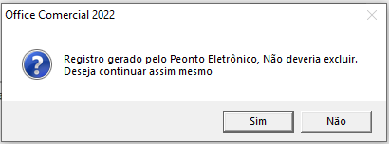

Voltando a aba de Ficha Ponto, seguem os demais campos:

**Lançar dias sem apontamento:** Permite inserir manualmente os registros dos dias em que o funcionário não bateu o ponto. **Lembrando** que ao efetuar qualquer registro manual ou alteração nos horários, será exibida uma janela para indicar o motivo. Uma vez inserido o motivo da inserção/alteração, o processo é finalizado ao clicar no botão **Confirmar**

**Bloco Opções:** Permite ao usuário realizar a pesquisa de registros de lançamento de ponto por mês ou período específico:

**Filtro por Mês:** Contém os campos mês e ano para inserirmos os dados e efetuar a busca.

**Filtro por período:** Contém os campos data inicial e final, onde basta especificamos a data para que seja realizada a busca.

**Grid de informações:** Onde visualizamos os registros e suas respectivas colunas de informações, sendo elas: Dia de Referência, Entrada 1, Saída 1, Entrada 2, Saída 2, Horas Trabalhadas, Horas Extras, Horas Faltas, Observação e Justificativa.

Com o clique do botão direito sobre o grid, encontramos a função “**Imprimir**”. É através dela que será gerado o relatório de ponto do funcionário, constando todas as informações relativas às horas trabalhadas, faltas e extras. **Importante** lembrar que para a emissão do relatório, a aba **Horários** precisa estar preenchida com a carga horária do funcionário

Inserindo todos os dados, basta clicar no botão **Confirmar**, localizado no painel à direita da tela para que as informações sejam salvas no cadastro.

**Funcionário - Funções**

Tem o objetivo de registrar o histórico de alterações e mudanças referente às funções desempenhadas por um determinado funcionário.

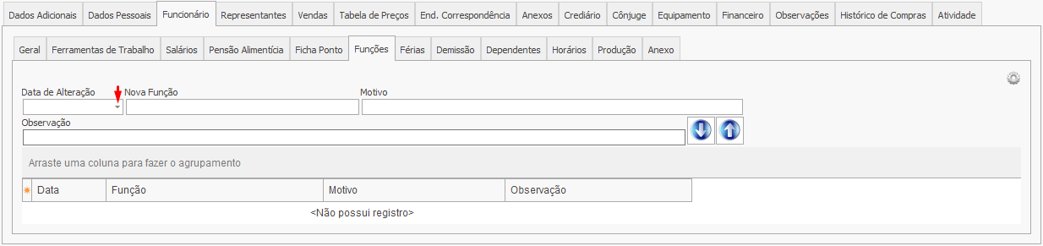

**Data de alteração:** Campo para indicar qual foi a data em que ocorreu a alteração de função. Clicando sobre o ícone de seta será aberto o calendário para que seja possível realizar a seleção da data.

**Nova função:** Campo para o preenchimento da nova função exercida pelo funcionário.

**Motivo:** Campo para inserir a descrição do motivo para mudança de cargo.

**Observações:** Campo onde podemos inserir informações adicionais sobre a mudança de cargo.

**Seta para cima:** Botão que tem como função remover um registro do grid de informações.

**Seta para baixo:** Botão que tem como função adicionar um registro no grid de informações.

**Grid de informações:** Onde visualizamos os registros e suas respectivas colunas de informações, sendo elas: Data, Função, Motivo e Observação.

Inserindo todos os dados, basta clicar no botão **Confirmar**, localizado no painel à direita da tela para que as informações sejam salvas no cadastro.

**Funcionário - Férias**

Tem como funcionalidade registrar informações referente ao período aquisitivo de férias.

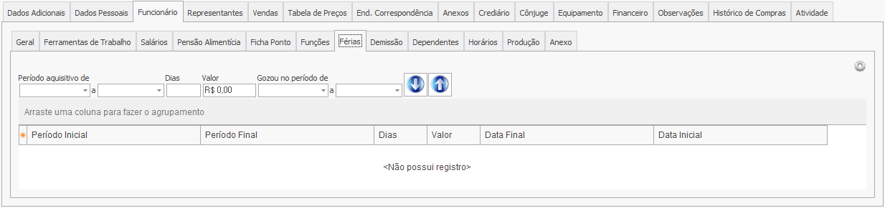

Abaixo o detalhamento de cada campo da aba:

**Período aquisitivo:** Possui dois campos para seleção da data inicial e final que correspondem ao período aquisitivo das férias do funcionário.

**Dias:** Campo informativo do total de dias de férias a que o funcionário tem direito.

**Valor:** Campo informativo do valor final do cálculo das férias.

**Gozou no período de:** Apresenta dois campos para que seja realizada a seleção da data inicial e da final em que o funcionário gozou de suas férias.

**Seta para cima:** Botão que tem como função remover um registro do grid de informações.

**Seta para baixo:** Botão que tem como função adicionar um registro no grid de informações.

**Grid de informações:** Onde visualizamos os registros e suas respectivas colunas de informações, sendo elas: Período Inicial, Período Final, Dias, Valor, Data Final e Data Inicial.

Inserindo todos os dados, basta clicar no botão **Confirmar**, localizado no painel à direita da tela para que as informações sejam salvas no cadastro.

**Funcionário - Demissão**

Apresenta a função de exibir a data de demissão de um funcionário, assim como detalhar o motivo da mesma.

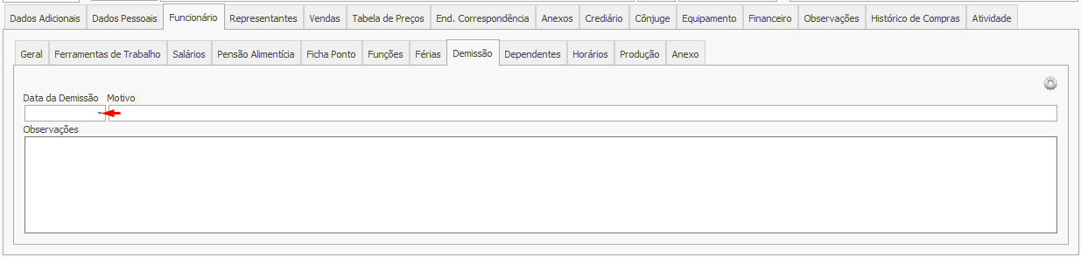

Abaixo segue o detalhamento de cada campo:

**Data de Demissão:** Campo para informar qual foi a data de demissão do funcionário. Clicando sobre o botão de seta será aberto o calendário para a seleção da data.

**Motivo:** Campo para informar o motivo da demissão.

**Observações:** Campo para o preenchimento de informações extras sobre a demissão.

Inserindo todos os dados, basta clicar no botão **Confirmar**, localizado no painel à direita da tela para que as informações sejam salvas no cadastro.

**Funcionário - Dependentes**

Tem como objetivo cadastrar informações referente aos dependentes do funcionário, como o nome, parentesco e data de nascimento.

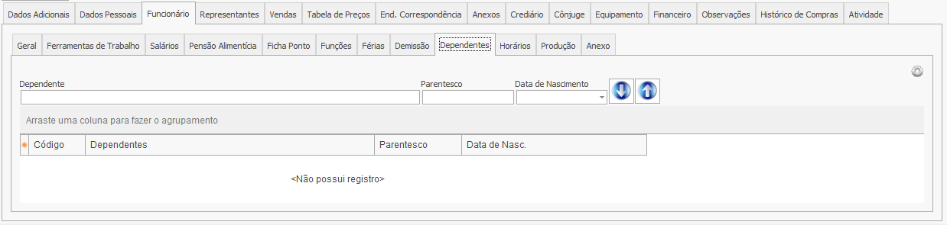

Abaixo segue o detalhamento de cada campo:

**Dependente:** Campo para a inserção do nome do dependente.

**Parentesco:** Campo para indicar qual é o grau de parentesco do dependente em relação ao funcionário.

**Data nascimento:** Campo destinado ao preenchimentoda data de nascimento do dependente.

**Seta para cima:** Botão que tem como função remover um item do grid de informações.

**Seta para baixo:** Botão que tem como função adicionar um registro no grid de informações.

**Grid de informações:** Onde visualizamos os registros e suas respectivas colunas de informações, sendo elas: Código, Dependentes, Parentesco e Data de Nasc.

Inserindo todos os dados, basta clicar no botão **Confirmar**, localizado no painel à direita da tela para que as informações sejam salvas no cadastro.

**Funcionário - Horários**

Apresenta a função de registrar os horários de entrada e saída da e escala de trabalho de um determinado funcionário.

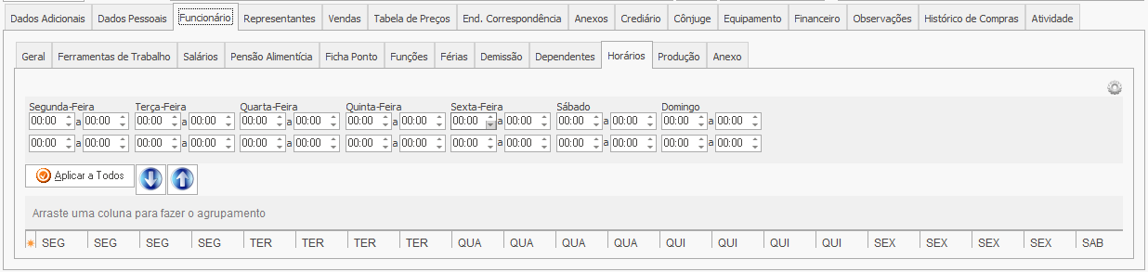

**Definição do horário:** É feita através do preenchimento dos 4 campos, sendo que o 1º define o início da jornada de trabalho, o 2º define o horário do início do intervalo da jornada de trabalho, o 3º define o fim do intervalo da jornada de trabalho e o 4º define o horário de encerramento da jornada de trabalho.

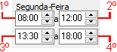

**Aplicar a Todos:** Após o preenchimento dos quatro campos de segunda-feira, ao clicar no botão neste botão o sistema preencherá os demais dias com o mesmo horário.

**Seta para cima:** Executa a ação de remover o registro do grid de informações.

**Seta para baixo:** Executa a ação de inserir um registro no grid de informações.

**Funcionário - Aba Produção**

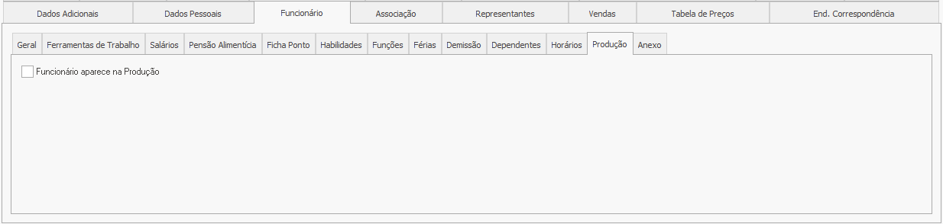

**Funcionário aparece na Produção:** Marcando essa opção, o funcionário será habilitado no setor de produção.

**Funcionário - Anexos**

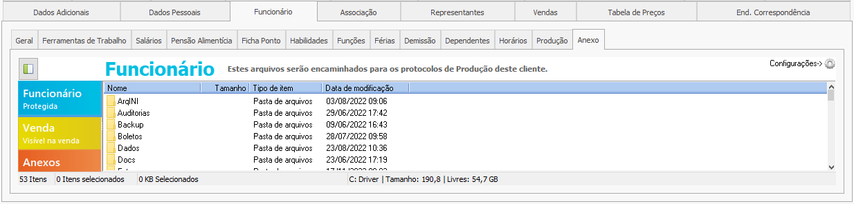

**Funcionário:** Os arquivos inseridos nessa pasta serão exibidos somente no cadastro do funcionário.

**Venda:** Selecionando esta opção, os arquivos inseridos nesta pasta serão compartilhados com as vendas.

**Anexos:** Os arquivos inseridos nesta pasta aparecerão somente no cadastro do funcionário.

**Produção:** Os arquivos inseridos nesta pasta serão compartilhados com todos os protocolos de Produção.

Para a **inserção dos arquivos**, basta clicar em uma das três opções para definir a pasta de destino e posteriormente selecionar o arquivo e arrastá-lo para o bloco. Ou, através do clique com o botão direito do mouse dentro do bloco é possível criarmos um novo arquivo e com um duplo clique sobre ele, efetuamos sua abertura para a inserção dos dados.



Após inserirmos todos os anexos, podemos selecionar a opção **Refresh** para atualizar as informações da tela.

Inserindo todos os dados, basta clicar no botão **Confirmar**, localizado no painel à direita da tela para que as informações sejam salvas no cadastro.

Caso precise alterar o modo de visualização dos arquivos, é possível fazê-lo através da opção **View**.

Sendo necessário obter mais informações da pasta, clicando sobre a opção **Propriedades** será exibida uma janela com os respectivos dados.

**Funcionário - Habilidades:** Não sei **??**

**Associação**

**Associado:** Aparentemente não funciona.

**Botão Contribuição Adm. Associado:** Apresenta a função de gerar o boleto referente a admissão do novo associado à organização. Clicando no botão é aberta a tela de **Gerar Boleto de Cobrança**. Abaixo a imagem da tela com o detalhamento dos componentes:

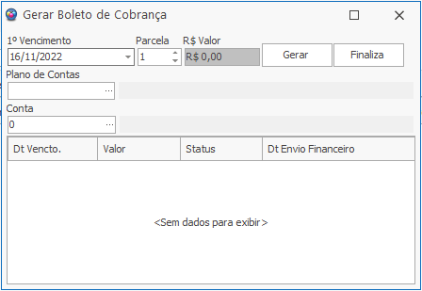

**1º Vencimento:** Campo para o preenchimento da data de vencimento da primeira cobrança do boleto.

**Parcela:** Campo para indicar o número de parcelas que serão geradas para a emissão do boleto.

**Valor:** Campo para especificar qual será o valor de cobrança da primeira parcela.

**Botão Gerar:** Executa a ação de gerar o boleto com as informações inseridas na tela, mostrando o registro da parcela gerada no grid de informações.

**Botão Finalizar:** Realiza o procedimento de envio das parcelas geradas para a tela do financeiro, mudando o status da parcela de aberto para enviado.

**Plano de Contas:** Campo onde é realizado o vínculo da parcela que será gerada a um determinado plano de contas cadastrado no sistema.

**Conta:** Campo onde é realizado o vínculo a uma determinada conta bancária para posterior emissão do boleto pelo financeiro.

**Grid de Informações:** Exibe os dados referentes aos registros lançados, apresentando as colunas: Dt Vencto, Valor, Status e Dt Envio Financeiro.

**Voltando para as demais funções da aba Associação:**

**Não gerar boleto do Rateio:** Ao marcar esta opção, o sistema não irá gerar os boletos para o rateio no registro da pessoa.

**Gerar boleto único para todos os equipamentos:** Marcando essa opção, no momento da geração do boleto de um associado em que o mesmo tenha mais de um equipamento cadastrado, o sistema irá gerar um único boleto para todos os equipamentos.

**Não gerar remessa de boleto:** Selecionada esta opção, o sistema não considera os boletos gerados no registro do cliente para constar na remessa de boletos quando esta for gerada para envio ao banco.

**Envia Rateio por E-mail:** Marcando essa opção, todos os rateios que forem gerados para um determinado registro de cliente serão considerados para envio por e-mail.

**Mandar correspondência por Envelope:** Não sei **??**

**Histórico de Compras**

Apresenta a relação de notas de compra (notas de entrada) que foram importadas e cadastradas no sistema, referenciando o cliente como o emissor da nota (fornecedor).

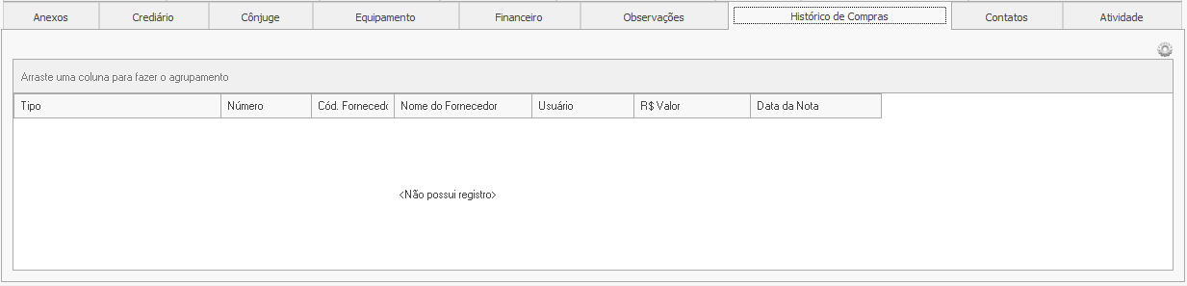

No grid de informações visualizamos os registros e as respectivas colunas: Tipo, Número, Cód Fornecedor, Nome do Fornecedor, Usuário, R$ Valor e Data da Nota.

**Aba Contatos**

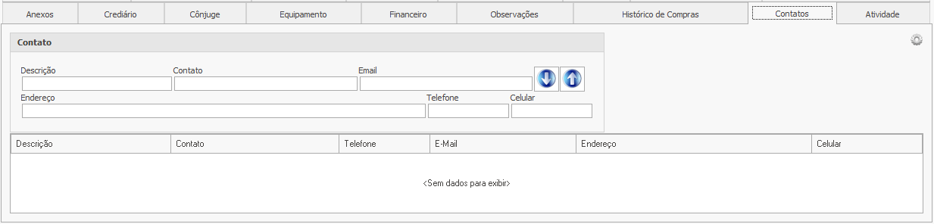

Apresenta como objetivo cadastrar uma relação de contatos no registro da pessoa.

Segue abaixo os campos e suas descrições:

**Descrição:** Campo destinado ao preenchimento da descrição do contato.

**Contato:** Campo destinado ao preenchimento do nome do contato.

**Email:** Campo para informar o e-mail do contato.

**Endereço:** Campo para o preenchimento do endereço do contato.

**Telefone:** Campo para inserir o número de telefone do contato.

**Celular:** Campo para inserir o número do celular do contato.

**Seta para cima:** Botão que apresenta a função de remover um registro do grid de informações.

**Seta para baixo:** Botão que apresenta a função de inserir um registro no grid de informações.

**Grid de informações:** Visualizamos as informações sobre os registros, sendo elas: Descrição, Contato, Telefone, E-mail, Endereço e Celular.

**Aba Equipamento**

Apresenta a relação de equipamentos cadastrados no sistema vinculados à pessoa.

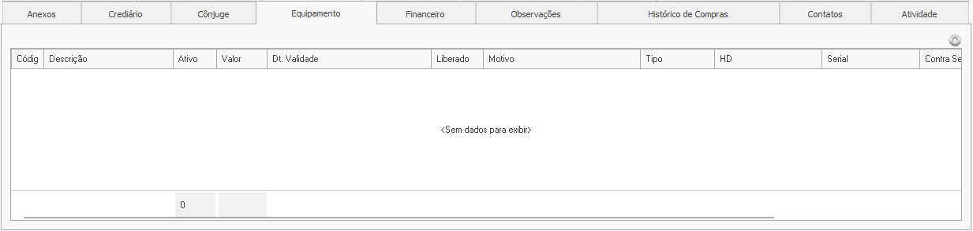

No grid de informações visualizamos os registros e as respectivas colunas: Código, Descrição, Ativo, Valor, Dt. Validade, Liberado, Motivo, Tipo, HD, Serial, Contra Senha e Data Cadastro.

**Painel de Pessoas** (Será documentado a parte)

**Telefones**

Para acessar a tela de consulta de telefones, primeiramente devemos selecionar o ícone **Contatos** para podermos localizar a opção **Telefones**, como é exibido abaixo:

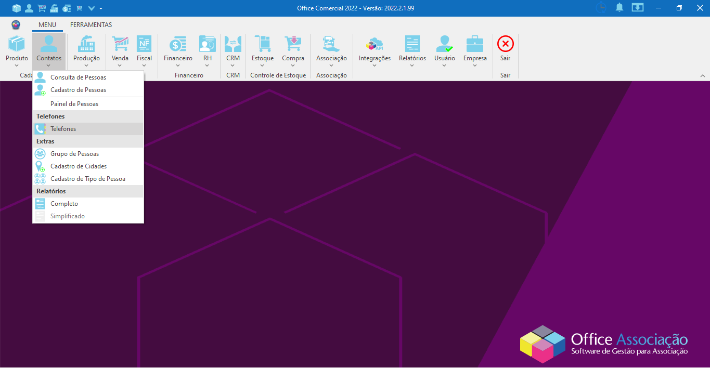

A seguir será aberta a tela de consulta de telefones, com a **barra de pesquisa** e os respectivos **filtros de busca** localizados no canto superior direito, onde podemos efetuar a busca através do nome de cadastro ou dos dígitos que compõem o telefone.

Com um duplo clique sobre o registro pretendido, a tela de cadastro é aberta, possibilitando realizarmos alterações.

Lembrando que é possível habilitarmos e desabilitarmos determinados campos através do botão **\*** localizado no canto esquerdo do grid.

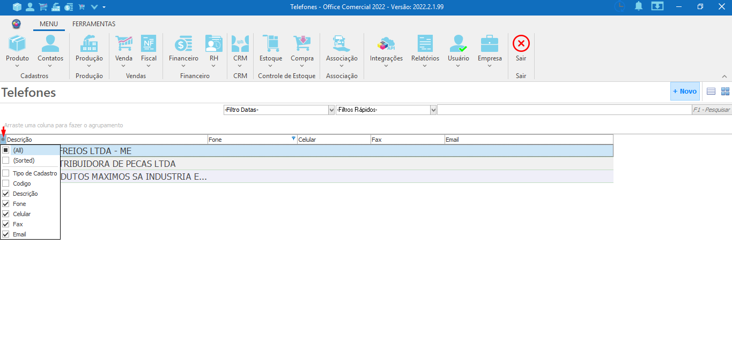

Precisa da impressão dos contatos cadastrados? Um clique com o botão direito do mouse irá apresentar a função **Imprimir Tela**. Selecionando-a, será aberta a janela a seguir, onde basta clicar sobre o ícone de impressão.

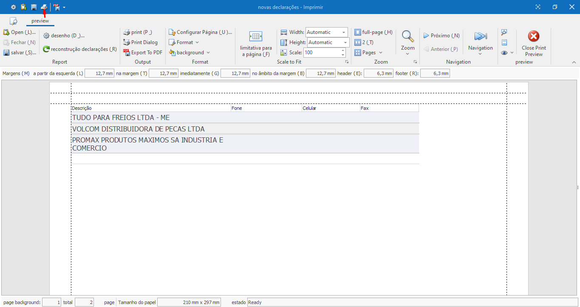

//Borrar dados

Após a impressão do arquivo, o ícone **Close Print Preview** executa o fechamento da tela.

**Cadastro de Telefone:**

Para inserir um novo número no sistema, clicamos sobre o botão **+ Novo** para que seja aberta a janela de cadastro abaixo.

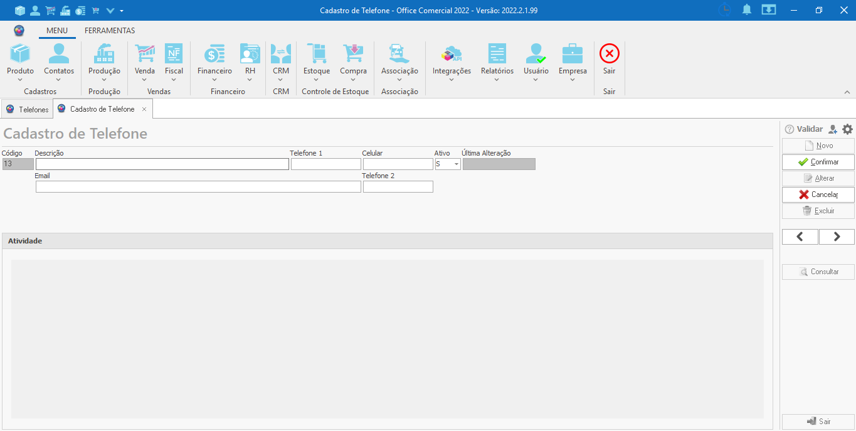

**Campos cadastrais da tela:**

**Código:** Campo de preenchimento automático que informa o código de identificação do registro.

**Descrição:** Campo destinado a informar o nome do contato telefônico que está sendo cadastrado.

**Telefone 1:** Campo para o preenchimento do número de telefone principal do contato.

**Celular:** Campo destinado ao preenchimento do número de celular do contato.

**Última alteração:** Campo que informa a data em que foi realizada a última alteração no registro.

**E-mail:** Campo para inserção do e-mail de contato do responsável.

**Telefone 2:** Campo para a inserção do número de telefone secundário do contato.

E no painel ao lado direito da tela, encontramos os seguintes botões:

**Novo:** Quando selecionado, a tela entra em modo de edição para criar um novo registro.

**Confirmar:** Quando selecionado, salva as informações dentro do cadastro ou alterações realizadas em registros já existentes.

**Cancelar:** Utilizado para cancelar qualquer alteração ou novo cadastro.

**Excluir:** Efetua a ação de exclusão do registro selecionado.

**Consultar:** Abre a tela de consulta, onde são exibidos todos os números de telefone já cadastrados no sistema.

**Setas:** **Anterior/ Próximo:** Funcionam para navegar entre os registros já cadastrados, sem a necessidade de efetuar uma nova consulta.

**Sair:** Executa a ação de fechamento da tela de cadastro.

**Grupo de Pessoas**

Essa tela permite a formação de grupos que poderão ser vinculados ao cadastro da pessoa.

Para acessar essa tela, primeiramente devemos selecionar o ícone **Contatos** para então localizarmos a opção **Grupo de Pessoas**.

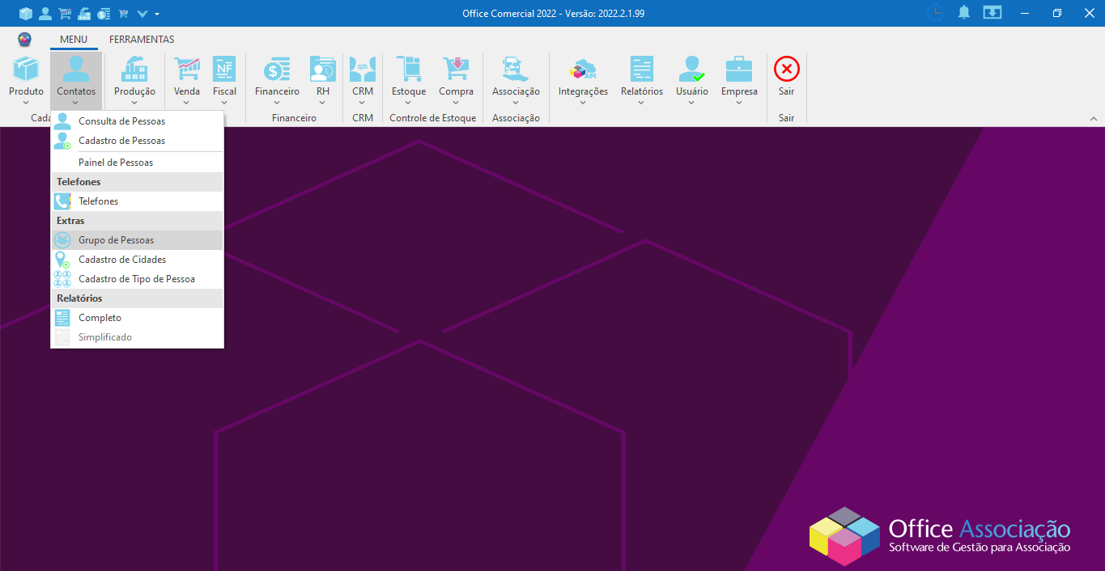

A seguir será aberta a tela de consulta de grupo de pessoas, com a **barra de pesquisa** e os respectivos **filtros de busca** localizados no canto superior direito, onde podemos efetuar a busca através do nome inserido no momento do cadastro.

No grid de informações visualizamos os registros e as respectivas colunas de informação: Código, Descrição, Ativo e Última Alteração.

**Cadastro Grupo de Pessoas**

Para inserir um novo registro no sistema, precisamos clicar sobre o botão **+ Novo**, localizado no canto superior direito da tela para que seja exibida a janela de cadastro.

Campos cadastrais da tela:

**Código:** Campo de preenchimento automático para fins de identificação do registro.

**Descrição:** Campo para o preenchimento da descrição do grupo.

**Ativo:** Campo que apresenta as opções S e N e tem como objetivo informar se o registro estará ativo ou não no sistema.

**Última Alteração:** Campo informativo que exibe a data e hora em que foi realizada a última alteração do sistema.

E no painel ao lado direito da tela, encontramos os seguintes botões:

**Novo:** Quando selecionado, a tela entra em modo de edição para criar um novo registro.

**Confirmar:** Quando selecionado, salva as informações dentro do cadastro ou alterações realizadas em registros já existentes.

**Cancelar:** Utilizado para cancelar qualquer alteração ou novo cadastro.

**Excluir:** Efetua a ação de exclusão do registro selecionado.

**Consultar:** Abre a tela de consulta, onde são exibidos todos os grupos de pessoas já cadastrados no sistema.

**Setas:** **Anterior/ Próximo:** Funcionam para navegar entre os registros já cadastrados, sem a necessidade de efetuar uma nova consulta.

**Sair:** Executa a ação de fechamento da tela de cadastro.

**Cadastro de Cidades**

Para visualizar as cidades cadastradas no sistema, primeiramente devemos clicar no ícone **Contatos** para localizar a opção **Cadastro de Cidades**. Veja a seguir:

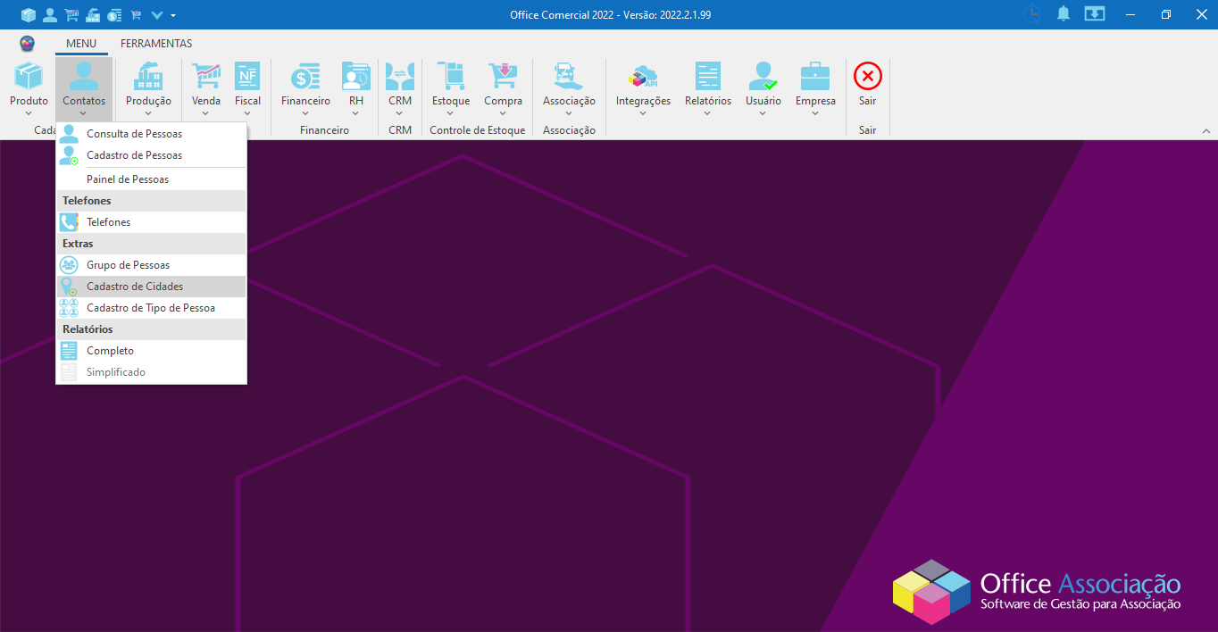

A seguir será aberta a tela de consulta de cidade, com a **barra de pesquisa** e os respectivos **filtros de busca** localizados no canto superior direito, onde podemos efetuar a busca através do nome inserido no momento do cadastro ou do estado.

No grid de informações visualizamos os registros e as respectivas colunas de informação: Código, Cidade, UF, Estado, Ativo, Última Alteração, Provedor NFSe e Homologado.

**Cadastrando uma nova cidade:** Para efetuar o cadastro de um novo registro, clicamos no botão **+Novo**, localizado no canto superior direito da tela. Veja a seguir:

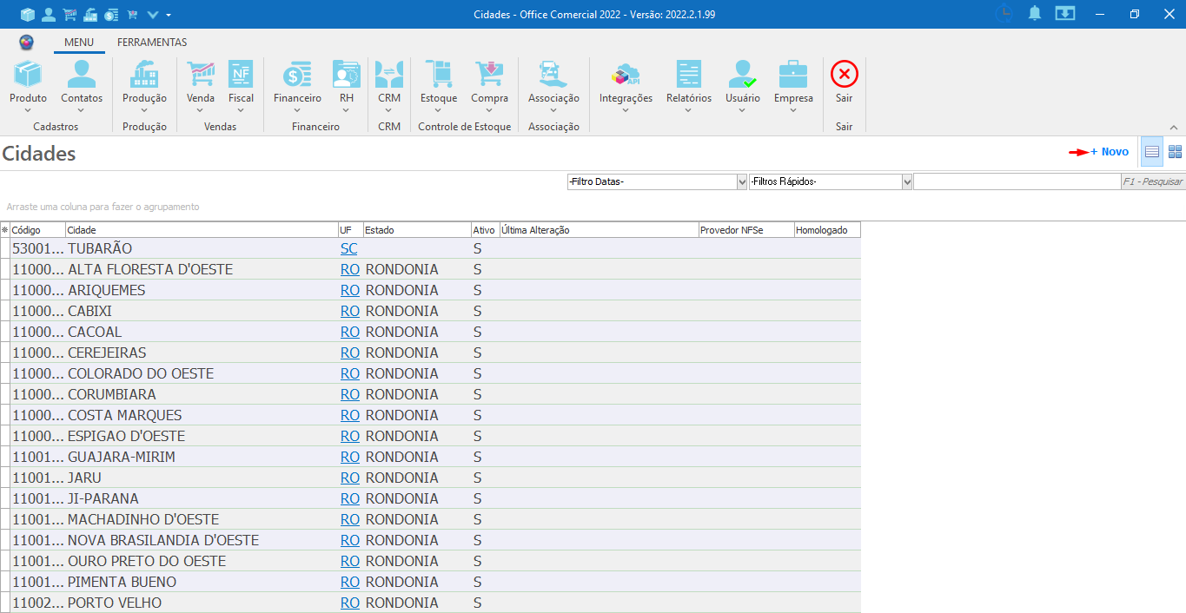

Campos cadastrais da tela:

**Código:** Campo de preenchimento automático que pode ser alterado pelo usuário e fornece uma numeração para a identificação do registro.

**Descrição:** Campo para informar qual é o nome da cidade.

**Estado:** Campo para a inserção do estado. Clicando sobre a seta será exibida uma listagem para selecionar o desejado.

**Provedor NFSe:** Campo para indicar qual é o provedor de emissão. Clicando sobre a seta serão exibidos os disponíveis para seleção. Lembrando que caso este ainda não esteja cadastrado no sistema, é possível fazer isso através do menu Fiscal, selecionando a opção Provedores de NFSe.

**UF:** Campo para inserir a sigla do estado.

**Ativo:** Campo onde será definido se o registro estará ou não ativo no sistema. Todo novo registro, por padrão, recebe o status de S.

**Última Alteração:** Campo responsável por exibir a data e hora em que foi realizada a última modificação no registro.

**País:** Campo destinado a informar qual é o país. Clicando sobre a seta será exibida uma listagem para que seja selecionado o desejado.

**Código do País(NFe):** Campo de preenchimento automático que insere qual é o código do país para emissão de NFe.

**Bloco Atividade:** Onde serão exibidas as alterações recentes do registro.

E no painel ao lado direito da tela, encontramos os seguintes botões:

**Novo:** Quando selecionado, a tela entra em modo de edição para criar um novo registro.

**Confirmar:** Quando selecionado, salva as informações dentro do cadastro ou alterações realizadas em registros já existentes.

**Alterar:** A tela entra em modo de edição para realizar as modificações no registro selecionado.

**Cancelar:** Utilizado para cancelar qualquer alteração ou novo cadastro.

**Excluir:** Efetua a ação de exclusão do registro selecionado.

**Consultar:** Abre a tela de consulta, onde são exibidos todos os grupos de pessoas já cadastrados no sistema.

**Setas:** **Anterior/ Próximo:** Funcionam para navegar entre os registros já cadastrados, sem a necessidade de efetuar uma nova consulta.

**Sair:** Executa a ação de fechamento da tela de cadastro.

**Atualizar:** Realiza a atualização da lista de cidades.

**Ler Cidades.INI:** Realiza a atualização da lista de cidades **??**

**Cadastro de Tipo de Pessoa**

Através desta tela é possível inserirmos novos tipos de pessoas no sistema e definir quais informações irão aparecer no cadastro.

O acesso se dá através do ícone **Contatos**, onde iremos visualizar a opção **Cadastro de Tipo de Pessoa**. Veja abaixo:

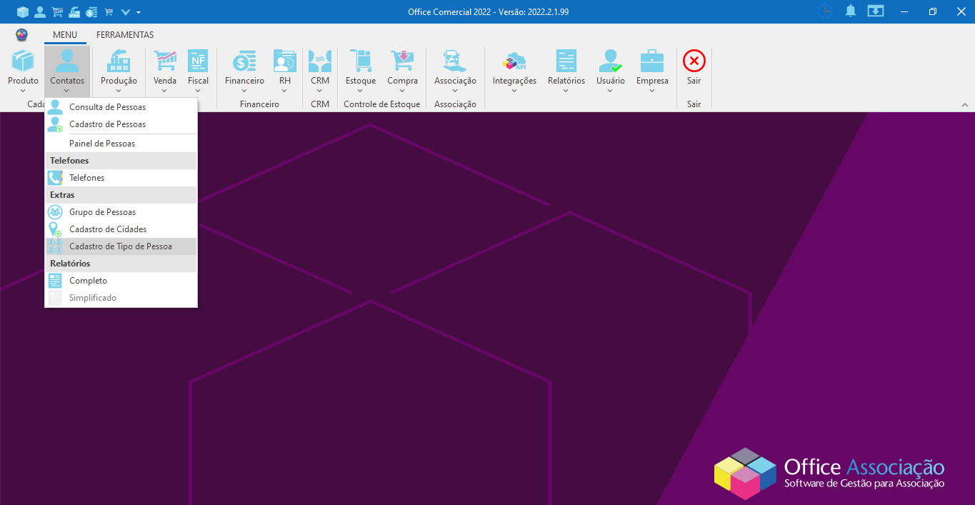

A seguir será aberta a tela de **Tipos de Pessoas**, com a **barra de pesquisa** e os respectivos **filtros de busca** localizados no canto superior direito, onde podemos efetuar a busca através da descrição inserida no cadastro.

E no grid de informações visualizamos os registros e as respectivas colunas: Código, Descrição, Ativo e Última Alteração

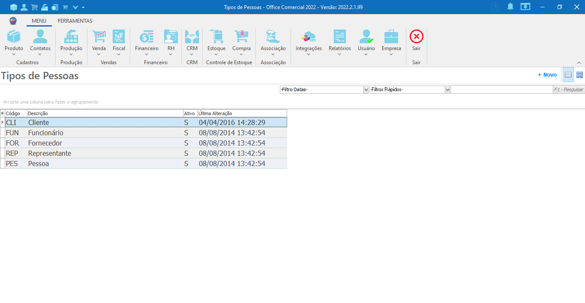

E para inserir um novo registro, clicamos no botão **+ Novo**, localizado no canto superior direito da tela. Posteriormente, a tela abaixo será exibida:

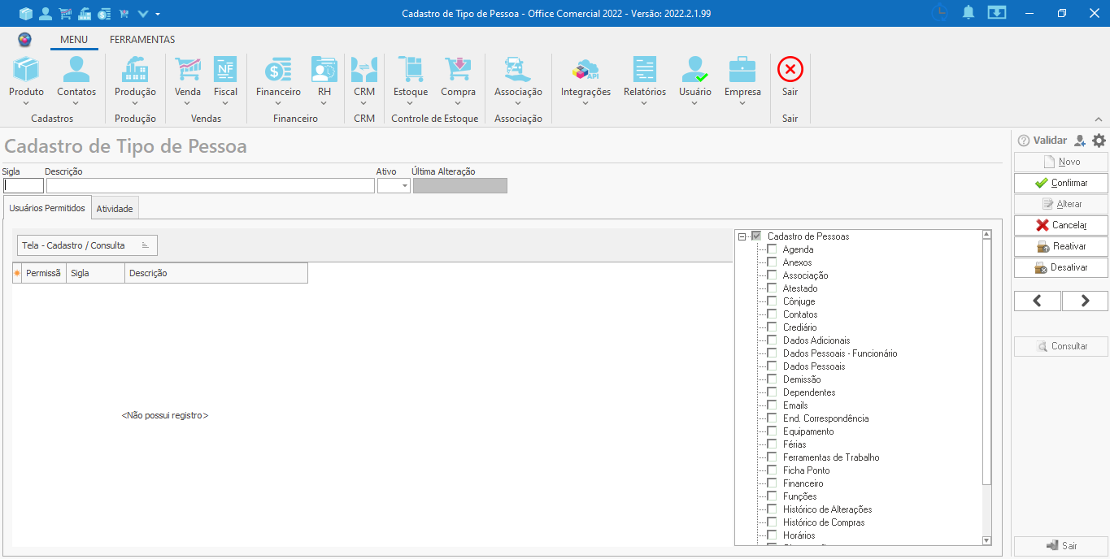

**Sigla:** Campo para a inserção da sigla correspondente a descrição.

**Descrição:** Campo para o preenchimento da descrição do tipo de pessoa.

**Ativo:** Campo destinado a informar se o registro estará ou não ativo no sistema. Apresenta as opções S e N.

**Última Alteração:** Campo responsável por informar a data e hora em que foi realizada a última alteração no registro.

No bloco apontado abaixo é onde iremos definir quais as informações que irão aparecer no cadastro do tipo de pessoa. Basta marcar as opções e clicar no botão **Confirmar** para salvar as informações.

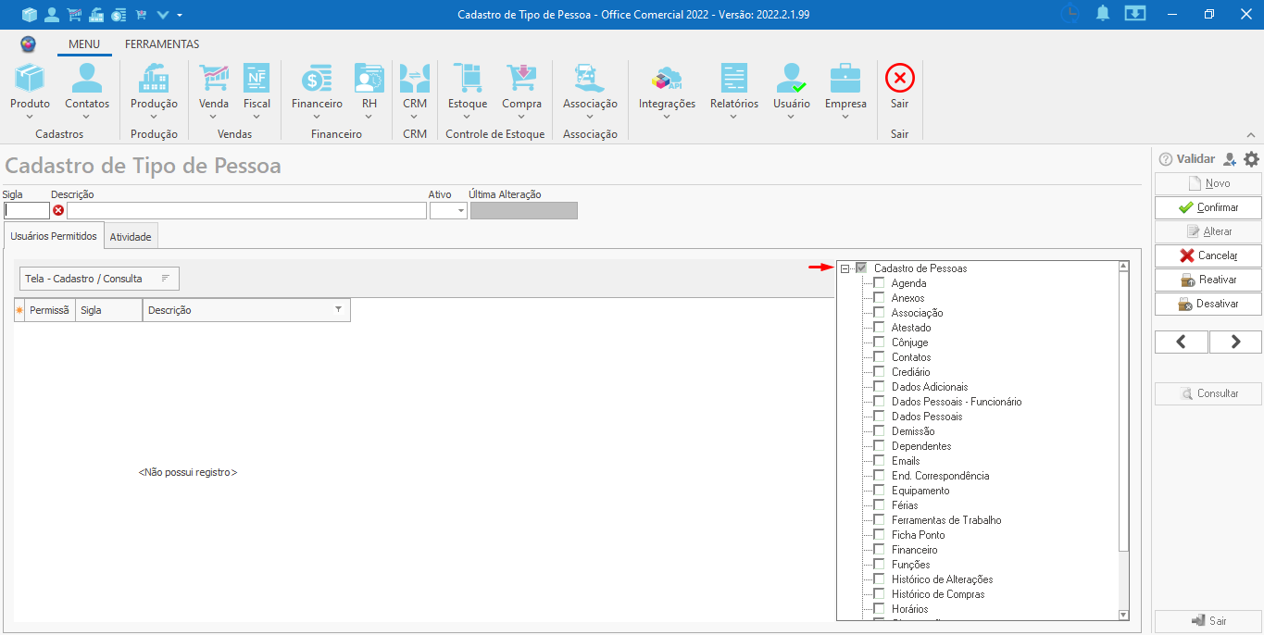

**Tela - Cadastro / Consulta: CON** - Clicando sobre essa opção serão exibidos os usuários do sistema para podermos indicar qual poderá consultar as informações deste tipo de pessoa.

**Tela - Cadastro /Consulta: CAD** - Clicando sobre essa opção serão exibidos os usuários do sistema para podermos indicar qual poderá cadastrar este tipo de pessoa.

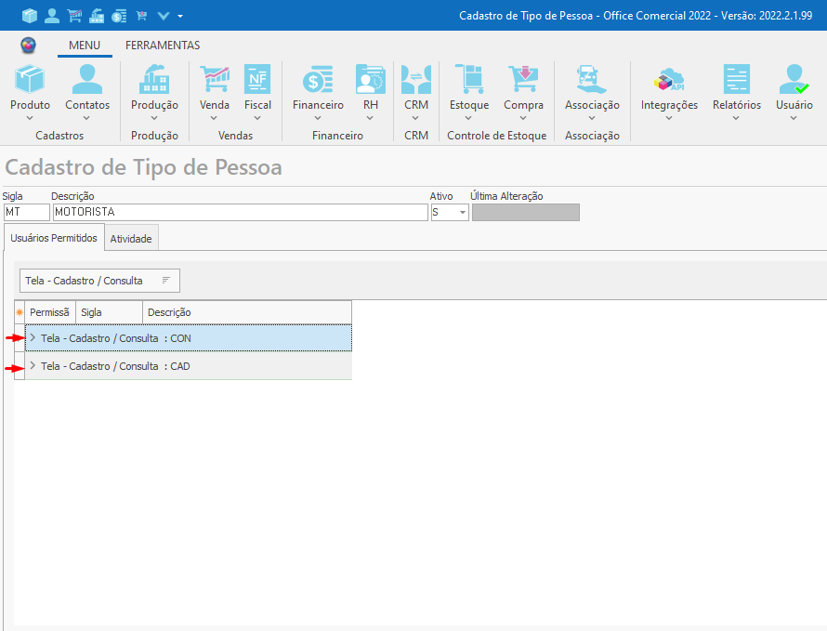

E no painel à direita da tela, encontramos os seguintes botões:

**Novo:** Quando selecionado, a tela entra em modo de edição para criar um novo registro.

**Confirmar:** Quando selecionado, salva as informações dentro do cadastro ou alterações realizadas em registros já existentes.

**Alterar:** A tela entra em modo de edição para realizar as modificações no registro selecionado.

**Cancelar:** Utilizado para cancelar qualquer alteração ou novo cadastro.

**Desativar:** Permite que o cadastro seja inativado. Lembrando que, uma vez que o registro adquire esse status, será encontrado somente através do filtro de arquivados.

**Consultar:** Abre a tela de consulta, onde são exibidos todos os tipos de pessoas já cadastrados no sistema.

**Setas:** Anterior/ Próximo: Funcionam para navegar entre os registros já cadastrados, sem a necessidade de efetuar uma nova consulta.

**Sair:** Executa a ação de fechamento da tela de cadastro.

**Relatório Completo**

Apresenta a relação de todos os clientes cadastrados no sistema, onde constam as informações do Nome, Cidade, Endereço, CNPJ/CPF, Telefone e demais dados.

Podemos obter este relatório acessando o ícone **Contatos**, para encontrarmos a opção **Completo** no bloco **Relatórios**.

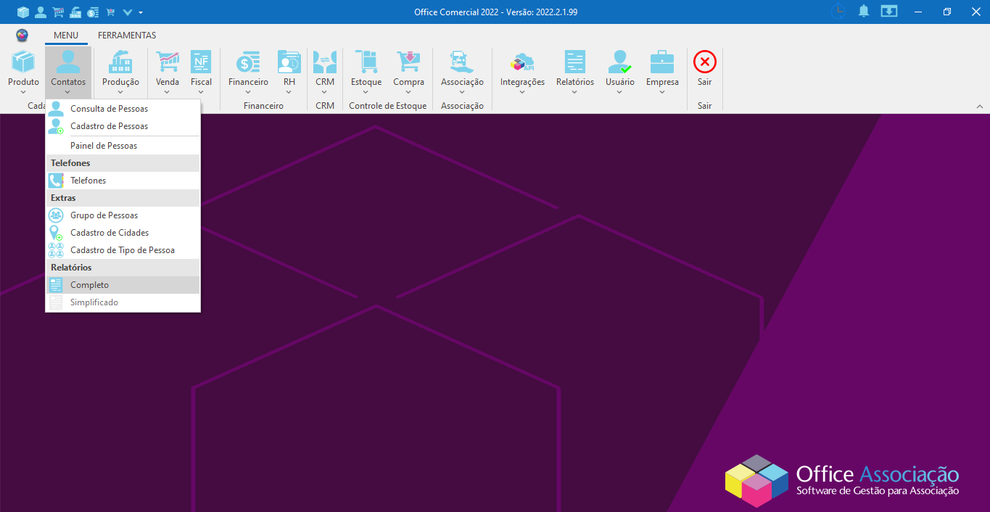

Uma vez gerado o relatório, podemos verificar na parte superior da tela a barra de ferramentas. Da esquerda para a direita, são elas:



**Botão Zoom to fit :** Exibe a página inteira, diminuindo o nível de zoom para que todas as informações apareçam sem a necessidade do uso da barra de rolagem.

**Botão Zoom to width:** Seleciona a opção que exibe a largura completa do documento.

**Botão 100% size:** Permite aplicar um aumento de 100% do tamanho do documento.

**Botão Set Display Zoom:** Exibe os diferentes níveis de zoom disponíveis para o documento.

**Botões de navegação:**

**<- Seta First Page:** Direciona para a primeira página.

**<- Seta Previous Page:** Retornar à página anterior.

**-> Seta Next Page:** Avança para a próxima página.

**-> Seta Last Page:** Pula para a última página.

**Botão Select a Page:** Abre a janela onde é possível inserir o número da página que se deseja exibir.

**Botão Search for text:** Abre uma janela onde é possível inserir no campo o texto que se deseja buscar no documento e informa no painel a esquerda se o mesmo foi encontrado ou não.

**Botão Copy page to clipboard:** Lança a impressão para a área de transferência.

**Botão Printer Setup:** Exibe a janela de configuração da impressão, onde é possível fazer a seleção da impressora, acessar suas configurações e inserir a quantidade de cópias para então efetuar a impressão do documento clicando sobre o botão Imprimir.

**Botão Print:** Abre a janela que permite salvar a saída da impressão.

**Botão Load Report:** Permite carregar os componentes salvos no arquivo de formato .QRP

**Save Report:** Salva os componentes do relatório no formato .QRP

**Close:** Fecha a tela de visualização de impressão.